**第一章 网络运营部说明介绍**

**职能及组织架构、分工说明**

网络运营部是分校运营职能部门之一，负责整个分校各个项目的线上宣传、网站优化，以及对接各分部分部门个性化线上宣传。通过协同各部门与部门内分工合作，完成上级及运营目标，从而达到业绩目标！

网络运营整体包括三大块：网站运营、渠道运营、华图产品运营、通过有效的运营方式对宣传效果进行评估，以下将从各大模块逐一说明各流程规范，网络部门现设有网络经理1名，主管1名，专员4人，组织架构分工如下：

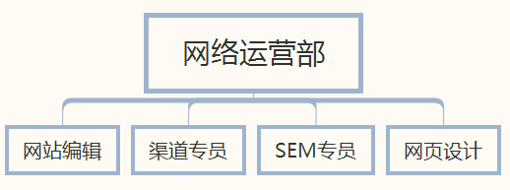

|  |  |  |  |
| --- | --- | --- | --- |
| **人员** | **对接项目** | **具体内容** | **联系方式** |
| 章斌 | 官网主站 | （首页|文章页|列表页）信息更新、维护 | 18942313195 |
| 公职项目频道页 | 公务员项目（国考|省考|政法..） |
| 网站技术|专题 | 网站技术支持,样式调整 |
| 直播|学习平台 | 直播讲座对接|添加|统计 |
| 华图在线及SEO | 日常更新，网站优化 |
| 成斌 | 网编渠道管理 | 地市网站及渠道内容监督管理 | 18270220005 |
| 对接教师项目部 | 教师招考及频道页维护，其他频道页监督 |
| SEM（百度+360)竞价 | 南昌分校 |
| 渠道维护 | 百家号 |
| 鄢邱康 | 对接二级域名及分部 | 宜春、抚州、上饶、鹰潭 | 18270896342 |
| 网页设计 | 分校专题设计 |
| 直播|学习平台 | 直播讲座对接|添加|统计 |
| 熊小妹 | 网页设计 | 分校专题设计 | 18779881003 |
| 招考及频道页 | 金融、医疗 |
| 图片处理 | 网络用图制作 |
| 对接二级域名及分部 | 南昌、新余、萍乡 |
| 俞越群 | 自媒体 | 搜狐、一点资讯 | 17770814503 |
| 网推工作 | 监督执行及反馈 |
| 事业单位项目 | 运营对接（微信、频道页） |
| QQ群管理与监控 | 营销QQ|南昌分校 |
| 薛春琳 | 微信、微博 | 官方微信及地市 | 18770021463 |
| 自媒体 | 今日头条 |
| 渠道维护 | 百度文库、知道 |
| 网推工作 | 监督执行及反馈 |
| 刘林林 | 项目运营规划、部门考核 | 南昌分校 | 13707099361 |
| 网络数据及渠道监控 |
| **备注** | 网络部实行排班制，如对接人当日未上班，可对接其他网络同事或刘林林 | | |

**1.1网络经理**

【任职要求】

（1）网络运营管理相关经验

（2）较强的统筹协调能力

（3）部门组织及规范

（4）熟悉网络各渠道端口

（5）上进心、责任心、能承受一定工作压力

【岗位职责】

（1）负责项目运营整体规划

（2）负责内部员工工作分配及执行监督

（3）负责对运营效果进行评估反馈

（4）把控网络数据及处理执行过程问题

【关键业绩指标】

（1）分校业绩

（2）部门业绩

（3）职能考核，项目部门分部满意度

（4）项目网络运营数据

**1.2 网络主管**

【任职要求】

（1）网站技术/营销相关经验

（2）熟悉网站/渠道基础运营

（3）组织协调部门

（4）上进心、责任心、企业文化认可

【岗位职责】

（1）负责协助经理网站/渠道运营考核及统计

（2）负责新人入职学习情况反馈及跟进

（3）管理网站/渠道项目运营落实情况

（4）负责渠道及项目对接执行

【关键业绩指标】

（1）部门/个人业绩

（2）渠道指标（uv、sem、数据..）

（3）网站/渠道考核管理规范

（4）对接项目及各地区满意度

**第二章 网络运营各端口sop介绍**

**一、江西华图官网**

1. 网站规划及网络编辑管理办法
2. 江西华图教育网优化与推广

**二、对外推广渠道**

1. 搜索引擎营销
2. 微信\微博营销
3. QQ群营销
4. 自媒体（搜狐、今日头条、一点号、百家号）
5. 免费平台、论坛营销
6. 问答、文档、视频分享营销

**三、网络产品相关**

（一）学习平台（直播）

（二）华图在线、砖题库

（三）网报优惠说明

**四、效果评估及数据分析**

**一、江西华图教育网**

# （一）.网站规划及网络编辑管理办法

## 1、文章编辑上传流程

### （1）文章选择

要根据网站的定位选择文章，反复揣摩文章是编给谁看的，心中要始终有读者，只有选准了读者，才能找到如何处理文章标题，以及这篇文章的权重。作为华图教育网网站编辑，在选择文章时，要把握三大原则：

1. 并不是所有公职类资讯都有价值，都需要在网站上发布；
2. 在选择文章时要牢记江西华图教育网网站的定位是以产品、资讯为中心，关键是流量和用户；

### （2）文章修改

网站编辑的工作不是简单的Ctrl+C和Ctrl+V。在选择好文章之后，要对文章进行修改，使文章符合SEO规则，符合读者阅读习惯，更符合华图教育网网站的定位。

**1、修改原则**

（1）对文章中的关键字等加入超链接，标题、首段必须体现关键字。

（2）有相关文章的，最好在文章的末尾添加3-4条相关文章。

（4）文章结构要层次、结构分明，标题类的语句要加粗。

**2、修改方法**

**A.对文章的简单修改**

简单修改即“掐头去尾改中间”。

1. 对所选择的文章的头部和尾部进行重新编辑，相应增加关键词密度，亦可自然地加入近期要推广的专题链接，或文章链接地址。
2. 修改文章中部，在不改变文章主题思想的情况下，大致调换文章中某些段落的次序或对其进行删减或增加。形成伪原创文章。

**B.对文章的复杂修改**

即参考选出的文章，对其进行二次撰写，加入自己的个人评论和观点，从不同的角度来阐述。最终形成独立原创文章。

## 2、文章编辑具体规范

**（1）文章标题**

网络文章的标题要力求简短、醒目、新颖、吸引人，读者看到文章标题后有点击查看文章的欲望。网络媒体的标题首先是摘要。70%是摘要，如果能在摘要的同时，使用30%的文字兼顾导读，那就是好标题。在拟定文章标题时需要把握以下几点：

1. 文章标题尽量不要和其他网站已有文章标题雷同。
2. 文章标题以主谓宾齐全的句子为基本单位，尽量不用倒装句。

3、所有文章标题的字数必须控制在规定范围内：最好不超过20个字，不能超过30个字。

4、真题或真题解析等以图片为主的文章可标“(多图)”或“多图”或“组图”。

5、 有后续报导的热点新闻题目可注明“‘某某事件’后续:”。

6、标题中尽量避免各种简称。中国地名省一级避免出现鲁、豫等；市、县地名如不知名，在其前面加上省或自治区的名称。涉及国家名，约定俗成的可用简称，比如美、英、俄；容易混淆的不要用简称，比如巴(巴基斯坦、巴勒斯坦 )，阿(阿富汗、阿根廷)等。标题中提及的人名如果不为受众熟知，应在不折行的条件下注明他的职务或头衔。

7、使用标点时要区分全角、半角；破折号、括号用半角，其余(冒号、顿号、引号、书名号、叹号、问号等)为全角。标题中不要出现逗号、句号，有疑问、加重的语气可适当使用问号、叹号。数字用半角，标题中间断开要用半角空格。

8、标题严禁出现错别字。

9、所有标题通常必须句型完整，主谓宾齐全或符合标准的中国话语言习惯，不得出现方言及不文明语。标题应突出文章要点或最吸引人的内容，避免出现重复词语。

**（2）正文规范**

　　1、所有正文应没有汉字的错别字和英文的错误拼写，繁体字全部改成简体字无明显汉字标点符号错误。尤其是要注意从论坛或者社区引用过来的稿件，经常错误百出，务必通读改正后才可用。

　　2、文章来源如为正规官方机构则如实填写，其余一律填写“未知”。

　　3、对于每一篇文章，我们的媒体出处都应遵循“尊重版权，尊重作者”以及不给公司惹来不必要的麻烦为准则，通常对每一篇稿件，我们都追根朔源，必须搜寻、查证、引用原媒体的文章，不能心存侥幸。同时，对于华图教育网的原创稿件，也要添加版权声明。在文末加【华图教育网原创·转载请注明出处】，在文中加暗标“华图教^育网原创”，在公务员、事业单位等项目后加（微博），并在微博上添加微博地址链接。

　　4、尽量避免直接从竞争对手的网站上原封不动的拷贝文章。资讯类文章借用后要做相关处理。

　　5、正文文章如果出现作者的署名，必须予以保留，作者的名字可以放在文章的末尾(最后一段句号后)。

　　6、正文中的英文采用首个字母大写，其它字母小写的同一规范。注意排版后单词间加上空格。

　　7、正文中的网址、E-mail地址，选择性添加链接。

　　8、文章中的小标题一定要单独一行。重要文章小标题要加粗(小标题)或者加红(小标题)

　　9、文章开头必须加上“**华图”字样，并空格后写正文。【删除】

　　10、注意正文中不要出现同一文章拷贝两遍、分段不清，小标题和正文连在一起等问题。

11、文章内容包括表格时，需于excle中处理后添加，发完后查看效果。

　　12、每篇文章发布完毕必须查看一下实际效果，一定要保证页面从标题到正文，图片的处理以及相关新闻等等方面符合规范，美观；不允许出现正文内容被广告挡住或其他影响页面效果的情况出现。

　　13、文章的段首空两格，与传统格式保持一致，因网上看文章较费眼睛，段与段之间空一行可以使文章更清晰易看。

14、分页：需要分页的文章，正文页面从标题以下正文部分(包括图片)，长度不得短于两屏，超过四屏且过长必须分页。

组图类稿件两张图片带一段文字或图注为一页，或三段文字(文字不宜过短，不得短于三行)带一张图片为一页；串珠类内容(不是同一事件的系列图片，而是组合类)因其内容的特殊性允许一图一文一页。

15、 沿用 "今天"、"昨天"发生错误的，应改成具体日期。

16、提倡缩编、精编，从报纸转成网络文稿，常常形成完全或基本雷同的两段文字，应删去雷同部分。

### （3）数字、英文及标点符号使用规则

　　1、文章标题中尽可能地省略标点符号，以保持页面的清晰；

　　2、使用标点时要区分全角、半角：破折号、括号用半角，其余(冒号、顿号、引号等)用全角。标题中不要出现逗号、句号，有疑问、加重的语气可“适当”使用问号、叹号。但绝对不允许在同一个标题里出现两个问号!

　　3、标题中应避免出现英文，如必须使用应首个字母大写，其它字母为小写；

　　4、尽量避免使用冒号，只有在引用某人的话和说明文章性质情况下方可出现在标题中，引用某人说话尽量用“称”代替冒号；

　　5、标点符号、英文字母不得出现在标题开头；

　　6、数字尽量用中文大写，用阿拉伯数字时要避免与中文混合使用。如“3000”不要写成“3千”，“一人死亡”不要写成“1人死亡”；

　　7、禁止出现全角空格；

8、外国人名中的中圆点一律改为 “·”。

### （4）图片规范

  　　1、正文内的图片尺寸不得超过规范，必须经图象优化压缩处理，图像宽度不得超过640px，如实在太宽使用100%+链接的形式，在不影响清晰度的情况下图像大小尽可能小.

　　2、正文内图片须有相应的图片说明,图片说明中包含基本的新闻要素及必要的关键词；

　　4、选取图片一定要注意版权，带有水印的图片尽量不要选用；

　　5、图片选择的主要标准是：优美、清晰、明亮、信息量大；

　　6、不选择内容可能引起读者不快的图片，如血腥、暴力、色情、凶杀、恐怖、宣扬迷信等；

　　7、对于可能引起投诉或者网友谴责等情况的图片，必须做必要的效果处理，比如图片可能涉及个人肖像权、未成年儿童的保护问题、被曝光人物的人身权利等尤其要注意，可以根据情况做一些诸如马赛克等;

　　8、发系列“组图”时，各组图文章正文或者相关文章里要互相有链接。

9、凡是已经有文字稿件的文章，如果能找到相应的图片，则尽量将图片附上，并给出图片说明；

10、独家图片或者自制图片，需要在图片上压上网站LOGO，LOGO使用要符合规范。

### （5）文章统计代码添加规范

所有发布的文章，统一都加上分享代码。【删除】

### （6）合作链接

1、积极寻求合作者，以增加实时实用信息。

2、经常点击，发现变动，及时改正。

### （7）审稿制度

1、 每个编辑所发稿件，自己要认真审查一遍，重大报道需要复审，不能有信息失真。

2、 编辑要仔细核实所发布的信息的真伪，杜绝自为为是，想当然的做法。

**（8）基础工具及软件使用**

1、编辑器、招考资讯检索工具、ftp、PS、Dreamweaver、手机华图等掌握基本的网站编辑工具基础使用及文件地址！

## （二）. 专题制作流程与规范

## 1、专题的重要性

专题是网络媒体的一种重要表现形式，通常围绕某一特定主题进行全面、深入、详尽的反映，一期优质的专题，不仅能为网站持久地带来可观的流量，而且能够提升网站的知名度和读者对网站的依赖。

## 2、专题策划流程

1. **策划选题**

关注公职培训行业重大事件，关注受众群体最关心的话题，关注热点。

**2、确定选题**

**3、提交选题**

**4、优化选题**

**5、专题定型**

确定专题，明确专题执行细节。

**6、专题制作**

以专题执行人为主导，负责专题的制作细节，包括专题文章的采集与上传→专题Word版策划案（UE图）→设计师进行页面设计→后期切图→内容填充→手机端自适应→审核。

**7、添加统计代码**

每个专题上线前均应加入独立的流量统计代码，分享代码。

**8、兼容性测试**

专题上线前，需先在本地做好兼容性测试，分别在360，IE6，IE8及火狐浏览器中查看版面是否有异常。

**9、完成上线**

**10、添加到专题汇总页面**

将上线专题分别添加到分类专题汇总页面。

**11、专题宣传推广**

主要由网络营销人员对专题进行优化推广，专题执行人撰写专题推广软文，在站内、站外等专门区域发布该专题的文字或图片推荐链接。专题的推广是个长期过程，尤其是对于编辑人员来讲，在日常文章编辑工作中，需适当地将专题附带到文章中进行推广。

## 3、专题制作要求

专题执行人需对专题负责，包括专题页面的设计规划、专题栏目内容的充实及相关图片制作，需其他部门协助的应由专题执行人负责跟踪监督进度，专题完成后，由专题执行人负责传达网络营销相关人员进行专题宣传推广，提交相关推广软文与链接接；

每个专题均应考虑到title、keywords和description，专题内**必须先做**SEO规划（须与网络营销人员商讨）；

## 4、专题策划制作技巧

**1、编辑思路**。这是整个专题的灵魂，直接决定了专题的质量水平。一个好的专题必须要有一个巧妙或独特的编辑思路。

2、**栏目设置**。这是专题的骨架。处理不当必然导致整个专题内容不丰满，后天畸形。栏目设置应该运用发散性思维，从实际出发，把思路外延，构建一个内容丰满的专题，然后根据各个栏目的重要性合理分配栏目位置。

3、**专题构架**。这是专题的阅读导向的体现。好的专题必须做到让读者沿着编辑思路走，这样才能达到最好的传播效果。专题的构架多种多样，但一个最基本的准则是———要分清各个栏目的主次，然后按照主次合理安排各个栏目位置。

4、**标题制作**。这是专题的视觉刺激，如何根据内容提炼一个好的标题直接决定着专题的传播效果。网络新闻只有一个标题，标题的好坏直接决定了新闻内容的传播效果。

5、**版式设计**。“内容永远滞后于视觉”，如何让读者从看到的第一眼就被吸引住，页面效果便显得至关重要。这就要求编辑具备较高的审美层次和较强的鉴赏力，去构建专题框架和表现形式。（在设计阶段，编辑应适时给设计人员一定的建议）

## 5、专题要做到与众不同

每个网站都在做专题，每年也都在重复做一些专题，如何让华图教育网的专题与其他网站的专题与众不同？如何让用户对华图教育网的专题有高度的认同感？要达到这种效果，需要在专题中添加一些元素：

1、专题选题要细，栏目设置和专题构架要清晰，将专题做细做深；

2、将网站的“搜索功能”添加到专题中；

3、在专题中加入相关专题或热点专题推荐；

4、在专题中加入华图教育网的服务；

5、将报名、免费电话和免费评估自然地分布到专题中，尤其要突出线上报名；

6、适当地加入一些名师的介绍，名师专访和视频等；

7、在适当的地方添加一些官方数据，让专题更有说服力；

8、根据专题类型要确定专题设计主色调，同一类型专题色调要统一。

## 6、网络运营部专题申请制度

为规范专题制作流程，增进有效沟通，提高工作效率，确保专题上线速度及质量，网络运营部特制定以下专题申请制度，希望各部门、各单位予以合作。

**（一）专题申请流程**

１、专题申请者在专题上线前至少5个工作日，向网络运营部提出专题申请，申请材料包括但不限于专题申请单、专题策划方案（方案包括但不限于专题申请目的、专题传达精神、专题表达主题、专题总体风格、专题定位人群、专题功能具体需求）、专题原型图（框架图）、专题所需要的全部文字、图片材料、链接地址（对于专题申请材料不全者，网络运营部不予受理该专题）。

2、网络运营部基于用户体验、综合考虑网站优化、流量等多方面因素，对专题申请者提交的专题策划方案、原型图进行评估，在接到专题申请1个工作日内给予评估意见（网络运营部对不具有操作性和可行性的专题不予受理，并出具不予受理的评测报告），专题申请者根据网络运营部的意见对原型图及策划方案进行修改。

3、策划方案及原型图确定后：

（1）网络运营部将在确定之时起5个工作日内完成设计稿，并请专题申请单位及其负责人审定该设计稿；

（2）专题申请者有2次要求网络运营部更改设计稿的机会，网络运营部将按照最后一次修改稿进行制作（更改时间成本由专题申请单位负全责，修改稿完成时间视修改复杂程度而定）；

# 

# （二）江西华图教育网优化与推广

**SEO操作**

**1.SEO大局观**

SEO是由英文Search Engine Optimization缩写而来， 中文意译为“搜索引擎优化”。搜索引擎优化就是通过了解各类搜索引擎如何抓取互联网页面、如何进行索引以及如何确定其对某一特定关键词的搜索结果排名等相关信息并对网站进行相应的优化。现在网上关于这方面的教程有很多，但很多都是过时的，因为互联网是在不断的变化的。SEO的工作就是对网页内容进行相关的优化，使其符合用户浏览习惯，在不损害用户体验的情况下提高搜索引擎排名，从而提高网站访问量，最终提升网站的销售能力或宣传能力。

每个行业的SEO操作都有同的定位，比如地域化、人工干预等特殊情况，那么更多的优化来源于实践操作，对于教育行业我们也有自己特定的方式，首先我们要明白我们的网站定位在哪，比如“江西华图官网-江西人事考试网：江西公务员考试网”那么它告诉外界是此网站面向的是全省，专业性非常强的公考门户站，那就意味着会细化到每一块，等到影响力和权重的上升它庞大的数据每一个半块都拥有很好的权重和影响力。

**2.优化内容**

**1.内部优化**

### （1）META标签优化：例如：TITLE，KEYWORDS，DESCRIPTION等的优化

### （2）内部链接的优化，包括相关性链接（Tag标签），锚文本链接，各导航链接，及图片链接

### （3）网站内容更新：每天保持站内的更新(主要是文章的更新等)

### （4）代码压缩改进：例如：网站主页唯一性，网站内页链向主页，301,404等改进

### 2.外部优化

### （1）外部链接类别：博客、论坛、B2B、新闻、分类信息、贴吧、问答、百科、社区、空间、微信、微博等相关信息网等尽量保持链接的多样性。

### （2）外链组建：每天添加一定数量的外部链接，使关键词排名稳定提升。

### （3）友链互换：与一些和你网站相关性比较高,整体质量比较好的网站交换友情链接,巩固稳定关键词排名。

### 3.链接优化

### （1）建立网站地图

### 只要有可能，最好给网站建一个完整的网站地图sitemap。同时把网站地图的链接放在首页上，使搜索引擎能很方便的发现和抓取所有网页信息。

### （2）每个网页最多距离首页四次点击就能到达。

### （3）网站的导航系统最好使用文字链接。

### （4）网站导航中的链接文字应该准确描述栏目的内容。

### （5）整站的PR传递和流动。

### （6）网页的互相链接。

**3.title的重要性；**

如果给予一个网站定位是10分满分，那么title的比例将占了3分得比例，也就是告诉大家对于一个网站title设置是有其重要的，首先抓取就是<head>这个位置的数据，那么接下来告诉大家如何科学的设置这个板块:



这个设置是正确的，首先有了网站的名字然后简单的文字叙述此网站的定位与专业性以及规模并在其中参入核心关键字：“江西人事考试网”，当然还可以用更好的语句来描述。

可能大家会有疑问，咱们分校网站排名不是一直很好么，这里怎么就错了呢？其实到底怎么样设置堆积的这些关键字排名质量怎么样？我相信没有人去实实在在的监控过，其实通过验证是毫无作用的，那按照标准来走**title**本身属于一个简称，一句简单的描述带过核心关键字就好，如果大家细心就会发现排名好的网站都不会是这种网站，当然还有很多因素在影响整体，但这里是个很重要的点：（图）

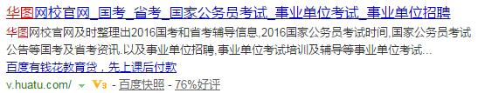

我们完全可以依照此方式来设置我们分校官网的名称，当然注意层级问题，华图官网面向全国，分校面向省份本身就是有个像前面讲到的层级问题，不能乱套！比如我们可以设置成："江西人事考试网_江西公务员考试网_江西事业单位考试网_江西教师考试网_江西政法干警考试网_考试成绩查询-江西华图” 当然这种不是绝对的选择，只是遵守这种格式的编辑，这段话有我们的核心关键字和实效核心关键字和我们业务关键字这样通过这几个关键字然后通过整体网站各个方向再去延伸展开，注意：层级有效的进行着。

### 4.关键词与描述

### 1.关键词写法

　　网站关键词选择与书写直接影响网站的排名，不要想当然的认为某个关键词好就选择这个，之后觉得不好马上换掉，这样会收录减少，甚至网站降权。所以设置前一定要认真再认真，书写方法为;< name=”keywords” content=”关键词1,关键词2,关键词3” / > ，按重要程度从高到低排序。目标关键词不要设置太多，太多的话可能会被搜索引擎认为SEO作弊，一般目标关键词设置为3个左右，其余的可以做长尾关键词或设置在其他页面。

2.网站描述写法

　　网站描述的作用主要是用于搜索结果的展示，如下：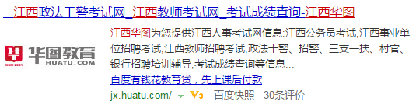

字数最好控制在80个字以免在搜索结果中完全展示出现不被截断，更利用用户体验，并出现关键词2-3次即可，使语句更为通顺具有一定的眼球吸引。

**5.链接优化**

网站SEO优化的内容无非就的站内优化以及站外优化两个大方向，而链接优化也是分这两块。大家聊得最多的就是站外链接，也就是我们经常说的外链，知道发外链对网站排名的作用以至于大家一心想方设法的到处发外链、购买链接等。但是一个好的网站內链优化才是根本，特别是在现在搜索引擎算法越来越人性化、智能化大量的发外链或购买链接已经没有什么意义了，那么内部链接建设优化到网站SEO中有什么作用呢？

1、可以增加提高页面蜘蛛抓取效率

我们都知道蜘蛛抓取网页分为广度优先抓取以及深度优先抓取，不管是哪种方式依靠的都是站内链接的合理格局，因此只有提高了蜘蛛抓取页面的频率，才能保证网站能够具有更好的收录。

2、可以增加网站的收录数量

刚刚上面就说了蜘蛛的抓取就是根据链接来爬行，只要我们在网站内部合理的布局链接、在保证内容质量原创性的基础之上，将会提高网站收录数量。所谓链接的合理布局不仅仅只是指网站导航设计、还包含了网站文章页锚文字的合理布局，最好使整个网站链接形成蜘蛛网状结构。

3、提升网站权重及关键词排名

其实搜索引擎对每个网站页面给予的权值都是一样高，特别是谷歌，它给予每个页面的权值是一样的，而每个页面都可以赋予其他页面权值，我们经常辛苦的去发外链，就是在不同的网页页面上留下我们的链接，让这个网页分点权重给目标网站，同理，网站内部页面也能给予另一个不同页面带去权值，所以这个站内链接又可以传递权值，提高网站关键词排名，给整个网站权重带来整体提高。

那么如何来优化呢？

其实站内链接优化这样的文章在网上很多，而且大体都相同，因为做网站SEO主要是去迎合搜索引擎的习惯进行优化，所以对于网站站内链接的可控因素，大体上得都差不多，这里总结的经验如下：

1、构建网站地图

其实网站地图的作用主要是提高搜索引擎爬行抓取的效率，让网站的每个页面都呈现在搜索引擎面前，这样抓取的几率就会提高。

2、网站导航设计

做导航时候需要尽量不使用Flash、图片、js等，因为这些搜索引擎根本难以识别抓取不到其内容，如果非要采用图片设计导航的话建议加“alt”标签属性。

3、站内锚文字

站内锚文字即为超链接加关键词的组成形式，锚文字可以传递权重、能使用户更为准确的寻找到自身的需求，提高用户体验。例如百度百科所做的锚文字大家可以去参考学习下这里就不多说了。

4、相关文章、热门文章、最新文章等

如上一篇、下一篇、相关文章或最新文章、热门文章等，这些都是为了使用户更快速、更便捷的找到所需了解的信息内容，因此增加了用户体验和曝光率，提高抓取率。

5、权重合理分配

一般来说，我们是给首页赋予最高的权重，频道栏目次之、文章内页再次之。但发现很多网站只给首页外链或内链，而内容页或频道栏目页根本不管，这是个很大的错误优化思想，其实都要兼顾，这样网站才能良性发展。

6、点击次数

点击次数就是网站最底层的文章从首页点进来的点击次数，最好不要超过三次，一般三次就是非常好了，对大型网站最好不要超过四次，这里主要针对一般性网站，所以建议大家在网站正式上线之前做好网站层次架构的设计，以免后期进行改动。

### 6.内容优化：

一篇合格的网站文章或者软文具有以下几点重要的要素：

1、标题要符合用户搜索习惯，要点题要有创意独到给人一惊的感觉；

2、关键字标签要设置好，一般是按整体网站主关键字结合文章相关关键字就好，一般设置3个；

3、内容描述要精练简洁但不能照抄；

4、文字内链，一定要注意常做，并且是关键字内链，但不要太多；

5、内容可以是原创也可以是伪原创，但要注明出处以防万一被侵权或者侵权事故的发生。

6、文字内容层次分明，用h标签里添加关键词。

7、保证内容的时效性，不是第一也要是前几。

### 7.SEO小结

我主要讲的这些，其实只是SEO的一部分而已，但是很重要我们务必抓好的几个部分，也是作为SEO很重要的几个部分也是咱们同事能操作的到的几个部分，千万要记住的是SEO高深到像阿里巴巴等大型网站都不会忽视的问题，却也简单到可以多注意行成习惯性的操作就能掌握好，每个行业的优化手段有所不同，切忌不能对号入座的知识来做教育行业，一切都是多实践发现问题解决问题那才是重要的。

# 二、对外推广渠道

# （一）、搜索引擎营销

## 1、SEM概述

SEM（搜索引擎营销），即客户在使用搜索引擎的过程中进行全面有效的宣传与营销，是一种新型的网络营销模式。主要的服务方式有竞价排名、SEO、关键词广告等。

现在国内常用的搜索引擎有百度、谷歌、搜搜、搜狗、有道等。

## 2、竞价排名概述

（1）含义概述

竞价排名一般是指客户为自己的网页购买关键词排名，付费越高关键词排名越靠前，客户可以通过调整点击的费用控制自己在搜索结果中的展示排名，通常为按点击付费。

（2）发展背景

随着计算机技术的发展和普及，中国网民的数量也呈现大幅度增长。人们获取信息的途径已由传统的线下渠道转变为线上渠道，而搜索引擎正是线上渠道中最为重要的一种。2010年第四季度，中国网页搜索请求量规模达640.2亿次，同比增长18.6%。与此同时，搜索引擎市场也展现其作为媒体平台的巨大价值，对中国互联网领域继续产生巨大的影响力。而在国内竞价排名市场中，百度约占70%——80%以上，其他市场份额为谷歌、搜狗等搜索引擎。

### （3）操作说明（百度）

推广计划——推广单元——创意描述——关键字——出价——系统审核——上线

1. 搜索推广

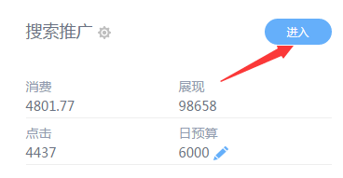

1. 推广管理

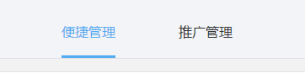

1. 新建计划

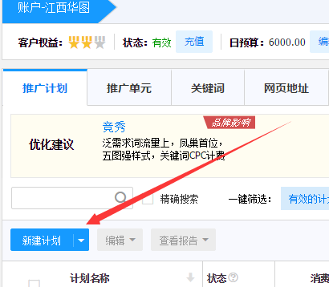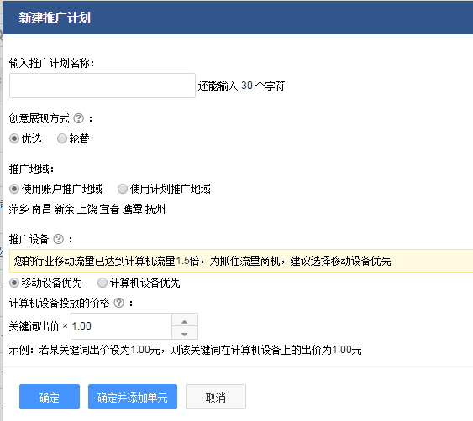

四、推广单元——创意描述——关键字——出价——系统审核——上线（按流程操作即可）

### （4）两种过程

客户的行为过程：

在百度中搜索信息——点击感兴趣的推广结果——打开企业网站浏览——就产品/服务进行咨询——购买；

企业推广过程：

推广结果在搜索结果页面中获得展现（展现量）——推广结果获得点击（点击量）——网站被客户浏览（访问量）——客户进行网上咨询（咨询量）——获得订单（订单量）

### （5）账户优化

关键词的选取

设置的关键词一定要与客户搜索的搜索词关联性有密切联系，符合用户的搜索习惯；

创意描述

好的创意是吸引用户点击的关键所在，决定点击率的高低；

价格

较高的价格能保证推广结果的优先排名；

账户结构

遵循同一词性、同一句式搭配相关创意的原则，将众多关键字分门别类设置不同的推广单元甚至推广计划。

### （6）精确展现

为保证搜索人群的集中，花费最小成本获取最大收益，可以利用后台系统的工具进行精确设置。

匹配方式

根据展现范围，可以设置广泛匹配、短语匹配、精确匹配三种方式；

否定关键词

根据搜索词报告，可以屏蔽部分无关的搜索词，甚至可以精确否定；

其他

### （7）效果评估

评估指标

五个量：展现量、点击量、访问量、咨询量、订单量

四个率：点击率、访问转化率、咨询转化率、订单转化率。

竞价排名与SEO相结合

SEO是对企业网站本身进行的优化，在无推广的情况下，优化程度好的网站自然排名靠前，而优化程度差的网站在首页可能无展示。并且，网站是一个企业对外宣传的主要窗口之一，SEO优秀的网站往往客户黏度高、体验性好、口碑卓越；另外，SEO相对于竞价排名而言，是一种免费的营销方式，需花费时间和专业技术人员进行。

对于网络营销而言，SEO是王道，竞价排名是辅助，免费推广是平台，在竞价排名日显弊端的同时，对网站进行SEO应为网络营销的首选。

下图为搜索“公务员考试大纲”所展现出来的部分自然排名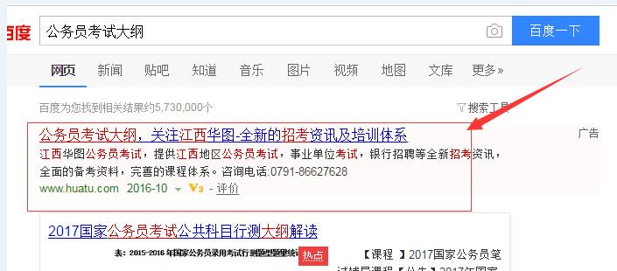

### （8）基于华图的SEM推广的基本流程

基于华图的SEM推广流程一般都是按照时间节点来体现的，以下我就以省考为列子做个整个流程：

1.省考公告出来之前：疏导好关键字，对关键字做优化，笔试培训类的关键字作为主导，每天限时限额的进行少量的投放，用来增加官网和目标关键字的亲密度，这样对于SEO优化有着很大的好处。（具体投放金额，更具分校的招生人数来定。）

2.省考公告出来之后：公告出来后3-7天内，关键字根据网站关键字的优化的好与坏来定，如若关键字排名好的分校，只需要做培训类的关键字进行重点的投放，其余的则可以省略不投，如果关键字排名不好，那么就要根据实际情况进行分析后，全面投放。

3.省考笔试结束后：面试培训类关键字为主体，其余的都不建议进行投放。投放时间为，一直到最后一个班级开班时候结束。

注意：培训类的关键字是核心关键字，在设置的时候根据需求设置好词性，列如：如若在项目来临时选择的关键字有60%排名不怎么理想，介意使用广泛匹配，不然建议使用精确匹配。

### （9）操作说明（360）

360操作和百度类似，再次不做说明。

## 3、搜索引擎转化率统计

### （1）数据及转化率统计页面

业绩大师登录网址：huatu.clm.cubead.com

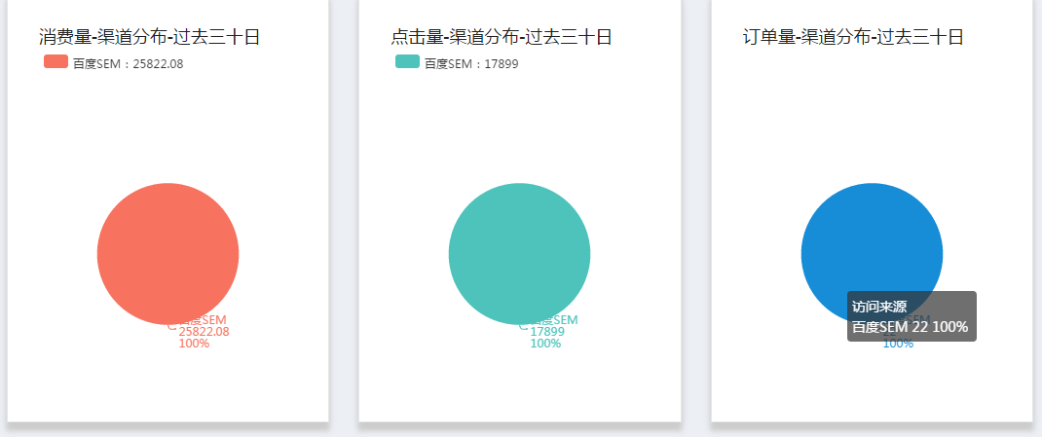

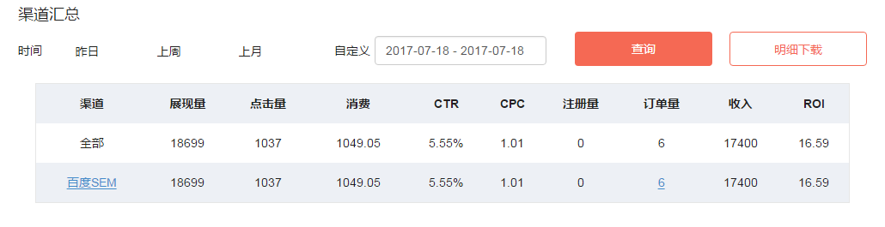

### （2）URL参数添加帮助文档（重点）

一、目的

为了监测带来转化的具体关键词信息，完成多源数据的打通，为关键词优化提供数据依据，需要在关键词和创意的url后添加参数。（这是上面业绩大师统计的重要凭证，如果没有添加参数，就没有统计数据。参数添加到关键词超链接后面）

二、需要事先确认的事项

1、修改3到5个链接（必须包含首页），确认是否能正常打开；

2、验证是否对百度推广助手下载账户资料造成影响。

三、参数

1、百度

ca_abt={abtest}&ca_adp={adposition}&ca_cv={creative}&ca_dt={dongtai}&ca_kid={keywordid}&ca_mdt={mediatype}&ca_mt={matchtype}&ca_pl={placement}&ca_pn={pagenum}&ca_source=baidu

2、奇虎360

utm_source=qihu360

3、搜狗

utm_source=sogou

4、神马

utm_source=shenma

四、参数添加示例

在关键词和创意的url（pc和mobile）后添加参数，英文“?”，?用来间隔url和参数，参数之间用“&”来链接

正常url，如 http://www.huatu.com/

1. 如果url后无参数，在url后加？再加参数

添加参数前：http://www.huatu.com/

添加参数后：

http://www.huatu.com/?ca_abt={abtest}&ca_adp={adposition}&ca_cv={creative}&ca_dt={dongtai}&ca_kid={keywordid}&ca_mdt={mediatype}&ca_mt={matchtype}&ca_pl={placement}&ca_pn={pagenum}&ca_source=baidu

http://www.huatu.com/?utm_source=qihu360

2. 如果url后已经有参数，加&然后再加参数

添加参数前：

http://www.huatu.com/?utm_medium=cpc

添加参数后：

http://www.huatu.com/?utm_medium=cpc&ca_abt={abtest}&ca_adp={adposition}&ca_cv={creative}&ca_dt={dongtai}&ca_kid={keywordid}&ca_mdt={mediatype}&ca_mt={matchtype}&ca_pl={placement}&ca_pn={pagenum}&ca_source=baidu

http://www.huatu.com/?utm_medium=cpc&utm_source=qihu360

url中包含跳转url

检查tourl的地址后是否有？，没有的话，先加？再加参数

添加参数前

http://v.huatu.com/unionurl.php?adid=0&fromuser=htbd&**tourl=http://v.huatu.com/z/1604jlgwy/**

添加参数后：

http://v.huatu.com/unionurl.php?adid=0&fromuser=htbd&tourl=http://v.huatu.com/z/1604jlgwy/?ca_abt={abtest}&ca_adp={adposition}&ca_cv={creative}&ca_dt={dongtai}&ca_kid={keywordid}&ca_mdt={mediatype}&ca_mt={matchtype}&ca_pl={placement}&ca_pn={pagenum}&ca_source=baidu

http://v.huatu.com/unionurl.php?adid=0&fromuser=htbd&tourl=http://v.huatu.com/z/1604jlgwy/?utm_source=qihu360

检查tourl的地址后是否有？，如果有？和参数，加&后再加参数

添加参数前

http://v.huatu.com/unionurl.php?adid=0&fromuser=htbd&**tourl=http://v.huatu.com/z/1604jlgwy/?utm_medium=cpc**

添加参数后：

http://v.huatu.com/unionurl.php?adid=0&fromuser=htbd&tourl=http://v.huatu.com/z/1604jlgwy/?utm_medium=cpc&ca_abt={abtest}&ca_adp={adposition}&ca_cv={creative}&ca_dt={dongtai}&ca_kid={keywordid}&ca_mdt={mediatype}&ca_mt={matchtype}&ca_pl={placement}&ca_pn={pagenum}&ca_source=baidu

http://v.huatu.com/unionurl.php?adid=0&fromuser=htbd&tourl=http://v.huatu.com/z/1604jlgwy/?utm_medium=cpc&utm_source=qihu360

# （二）、微信/微博营销

微信公众平台是一个强大的营销渠道，后台精准的用户数据分析，可以及时正确的了解客户动向，掌握粉丝概况，包括地域、性别、终端机型分布等基本属性，我们则可以通过这些数据做相应营销策略，轻而易举的将我们的产品或者服务推广出去。

**（1）注册微信：**

登陆公众账号注册网址<http://mp.weixin.qq.com>进行注册

**（2）设置公众号：**

进入公众账号平台，在窗口的左边，点击“设置→公众号设置”，可设置“账号详情”和“功能设置”。

“账号详情”可为公众账号填写相应的介绍内容，粉丝关注的时候，这个内容就会在对方手机上显示。“功能设置”可设置隐私，图片水印等功能。

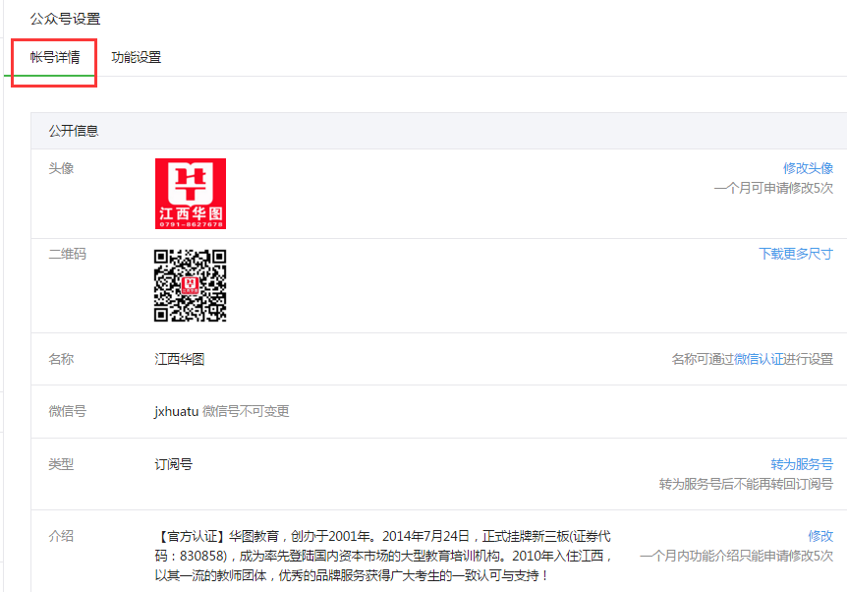

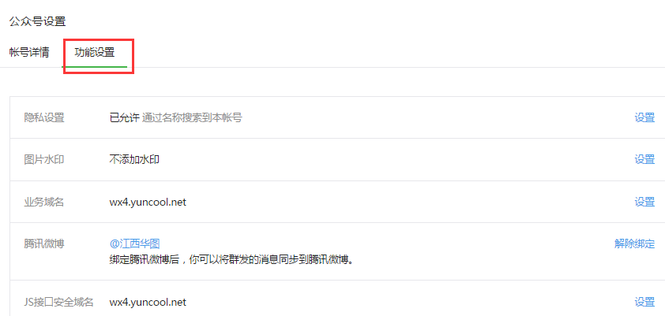

**（3）认识微信公众账号**

目前可分为“订阅号”和“服务号”两大类。简单的说订阅号每天支持一次群发功能，服务号每月发一次。申请的公众号时可根据需要选择哪类。

**服务号：**给企业和组织提供更强大的业务服务与用户管理能力，帮助企业快速实现全新的公众号服务平台。服务号一个月内仅可以发送一条群发消息。服务号发给用户的消息，会显示在用户的聊天列表中。并且，在发送消息给用户时，用户将收到即时的消息提醒。

**订阅号：**为媒体和个人提供一种新的信息传播方式，构建与读者之间更好的沟通与管理模式。订阅号每天可以发送一条群发消息。订阅号将被放入订阅号文件夹中。

对于服务号或者订阅号，一经选择不可更改哦，请慎重选择！

在微信公众号里，我们可以向用户推送多种内容，比如语音，图片，文字或文章等。（下文以订阅号为例）

**（4）公众账号操作实战：**

**一、编辑发布各种素材**

**添加素材**在微信公众账号主页左边，点击“管理→素材管理”，即可在平台内发布各种素材，有图文、图片、语音、视频四种。

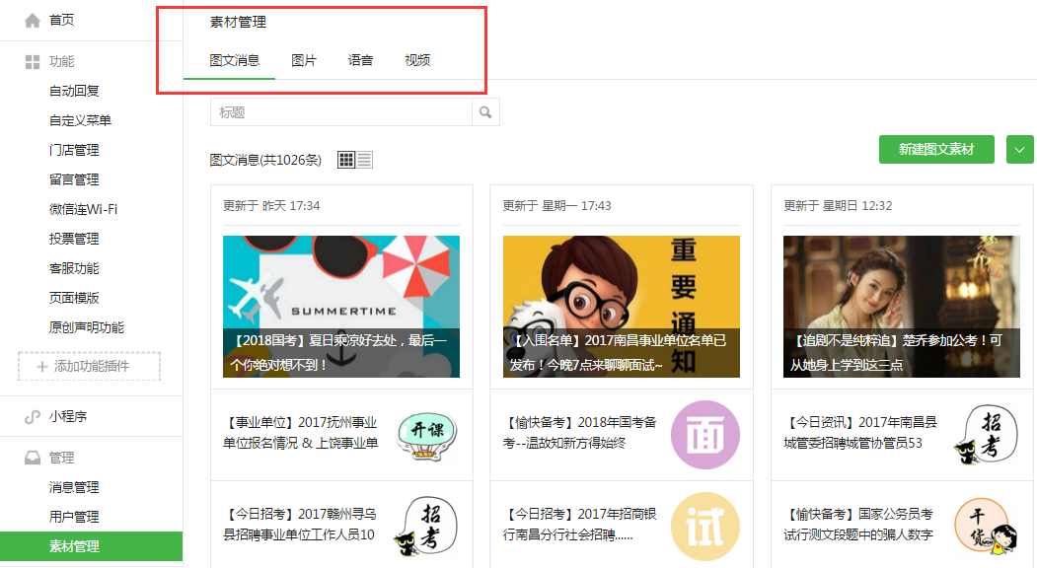

**图文信息：**即支持图片与文字相结合，相当于宝贝描述一样，更有利阅读，生动形象。图文有单图和多图两种形式。

**图片：**只有图片，类似于相册一样。

**语音：**简单的说就是一段话，比如节假日祝福、清晨的问题等。录一段声音即可。

**视频：**录一段视频，可信度与说服力都很高。

**具体谈谈怎么在公众号上发文章？**

**第一步、编辑文章**

首先登录我们的公信公众号平台，然后点击左侧功能栏中的**“素材管理”**一栏，如图所示

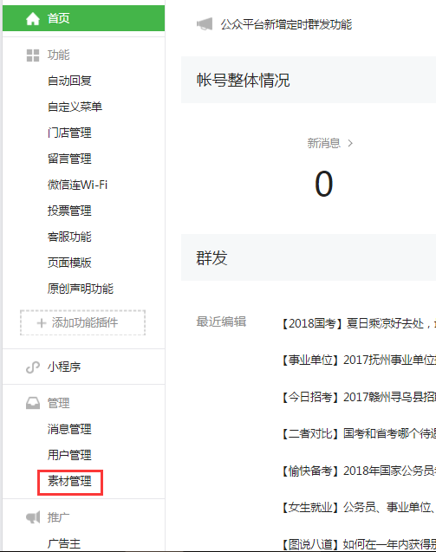

在素材管理页面里，可以创建**“图文”**素材，如下图所示

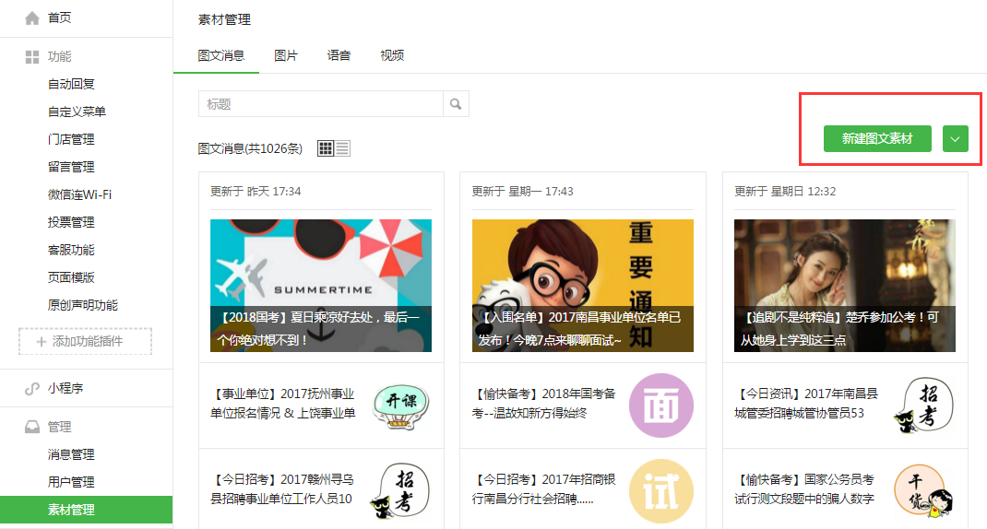

我们就可以编辑图文内容了，添加好标题，作者，正文内容，原文链接，封面图片等，编辑好后点击“保存”。

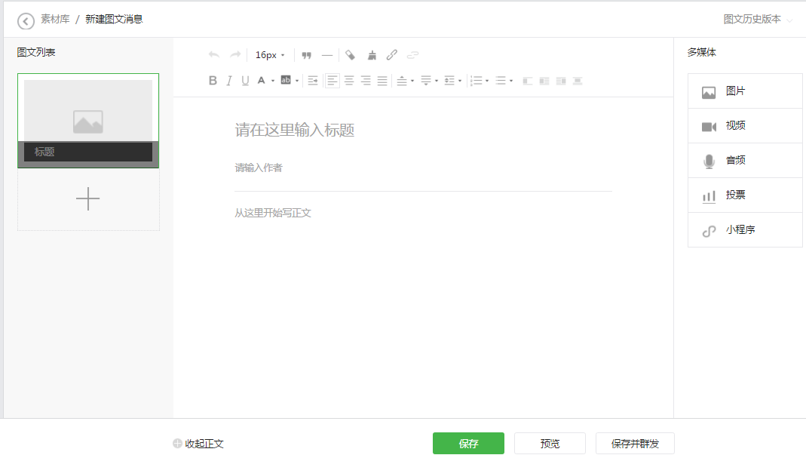

保存以后，就会在素材管理页面中看到刚刚编辑好的文章了。若是想要对它再修改的话，点击**“编辑”**图标即可。

**第二步、发布文章**

当我们编辑好文章以后，接下来请点击首页的**“群发”**功能，如图所示

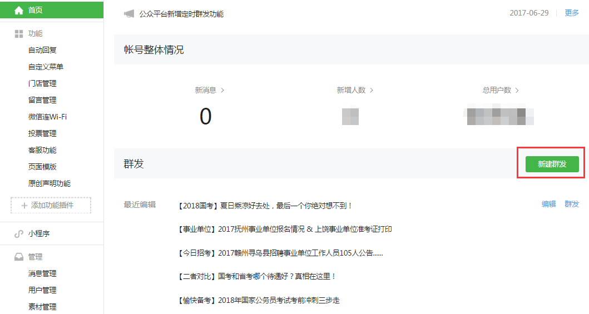

在新建群发消息页面里，点击**“图文消息”**里的“从素材库中选择”，随后会列出我们之前编辑好的文章素材，选择想发表的文章点确定，最后再点击**“群发”**按钮，即可向自己的用户发布并推送文章到微信上了。由于微信对公众平台发布的消息有限制，对于订阅号的话，一天只可以发送一次消息。

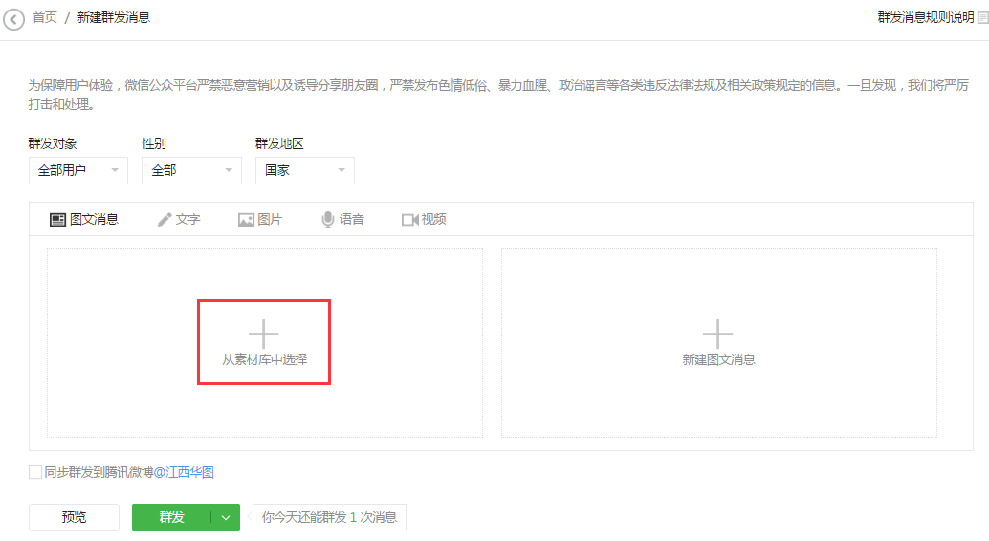

**设置自动回复**

1、登陆微信，点击“功能→自动回复”，开启编辑模式功能，这样就可以设置自动回复内容了。

2、“被添加自动回复”里设置的内容，可以添加文字、图片、语音、视频等。凡是关注微信的人，都会在关注同时收到这条自动信息，让粉丝更加详细的了解微信的功能。

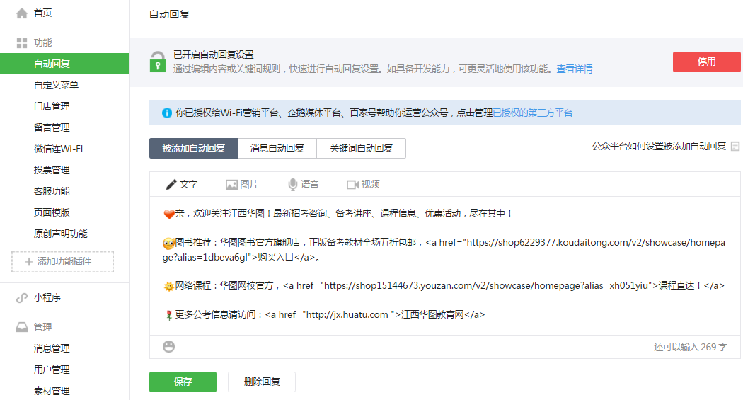

1. “消息自动回复”添加后，粉丝发送任何消息都会回复这条内容。
2. “关键词自动回复”的添加，点击“添加规则”，规则名是只显示在后台方便查找，添加关键字是粉丝输入这些关键字可自动回复这条内容，可添加多个关键字，最后添加要回复粉丝的内容，可添加文字、图片、语音、视频、图文等，勾选“回复全部”，添加好点“保存”。

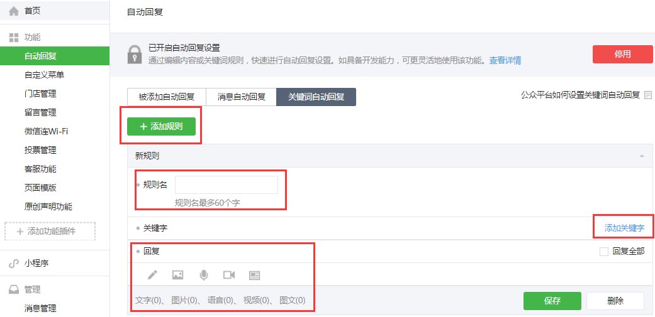

1. 添加好的关键字自动回复，显示如下，想修改可以点击红框那里进行编辑修改。

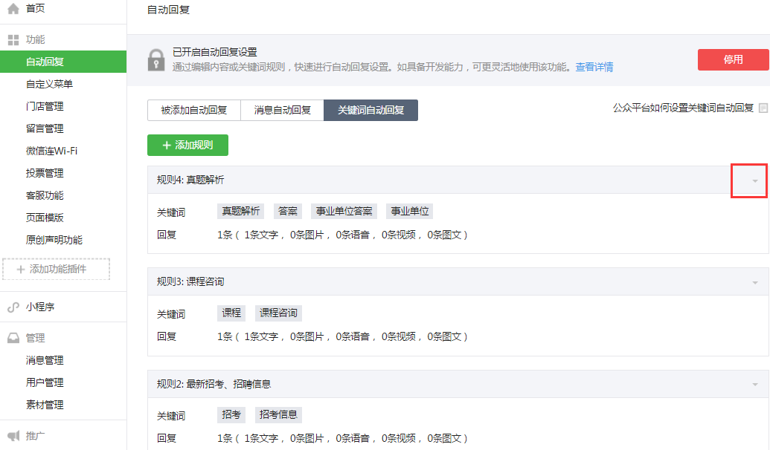

**设置自定义菜单**

微信公众平台可以在会话界面底部按需设置自定义菜单；且可为自定义菜单设置响应动作，粉丝可以通过点击菜单，收到你指定的消息或跳转到指定的网页。

1、首先，进入**微信公众平台，点击左侧“自定义菜单”添加。**

**先在下图右侧设置一级菜单名称，如“招考资讯”，显示如下图左侧。最多可设置自三个一级菜单。**

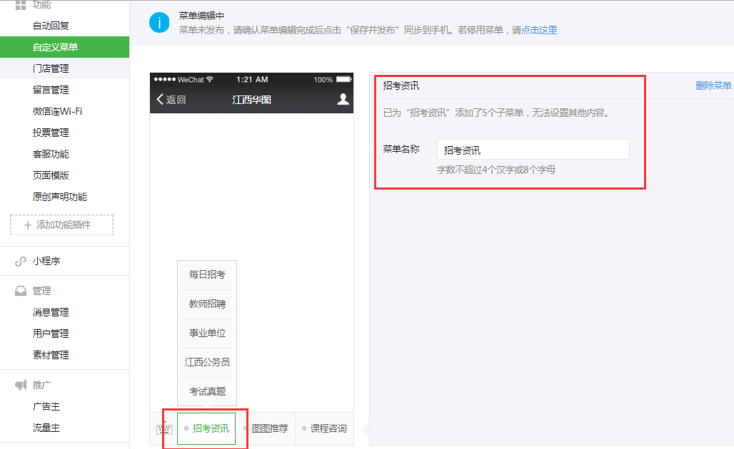

2、然后设置二级菜单，每个一级菜单最多可设置五个二级菜单，如“每日招考”，显示如下图。子菜单可设置名称和动作，动作可设置发送消息、跳转网页、跳转小程序。发送消息可从素材库中选择，跳转网页可放上要跳转到的网址。依次设置好所有菜单，点击“保存并发布”就会在粉丝手机端展现。

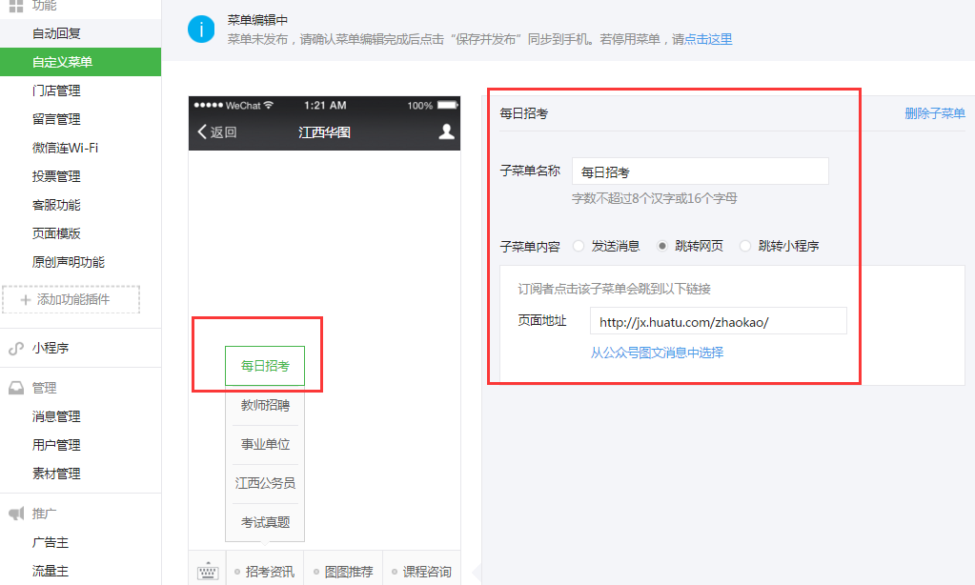

**数据统计（主要看如下数据）**

**1、用户分析：**可以查看“用户增长”和“用户属性”。“用户增长”包括前一天的粉丝数据，还可选择最近30天的一段日期，查看这30天的整体粉丝增长等情况。“用户属性”包括地域、性别、终端机型分布等情况。

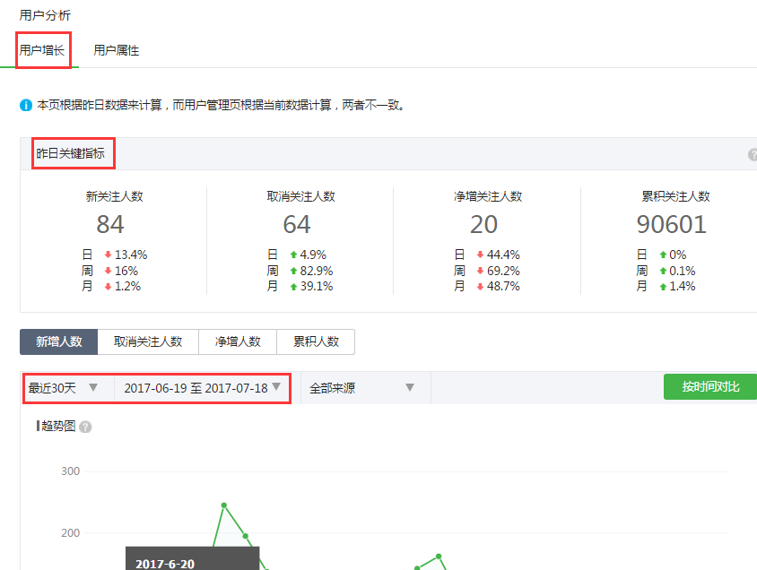

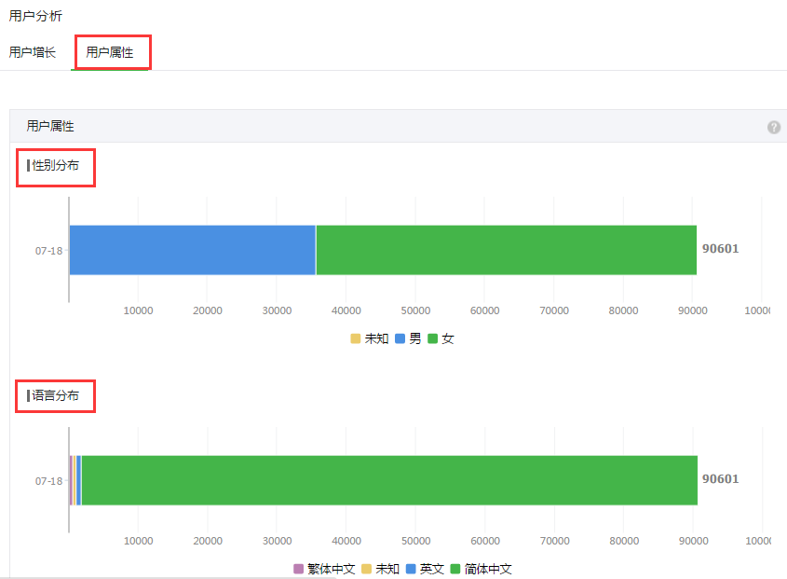

**2、图文分析：**可以查看群发的单篇图文和全部图文的粉丝阅读和分享情况。

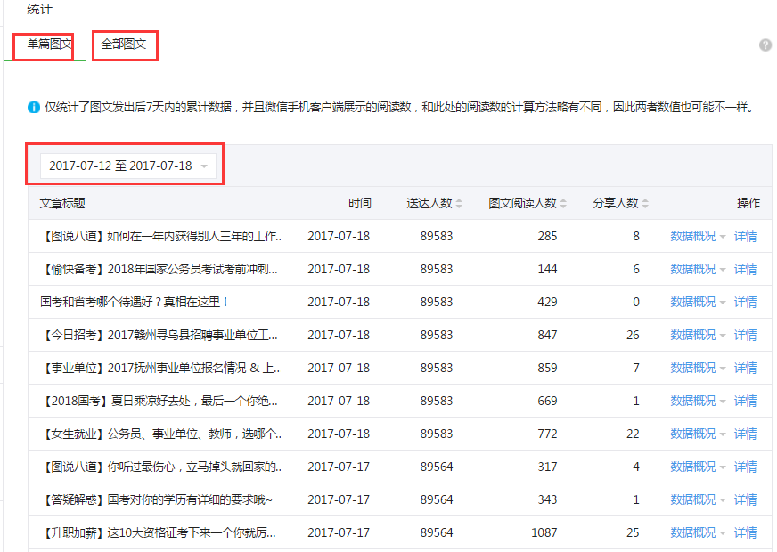

**3、菜单分析：**可以查看前一天的菜单点击数，还可选择最近30天的一段日期，查看这30天的各菜单点击情况。

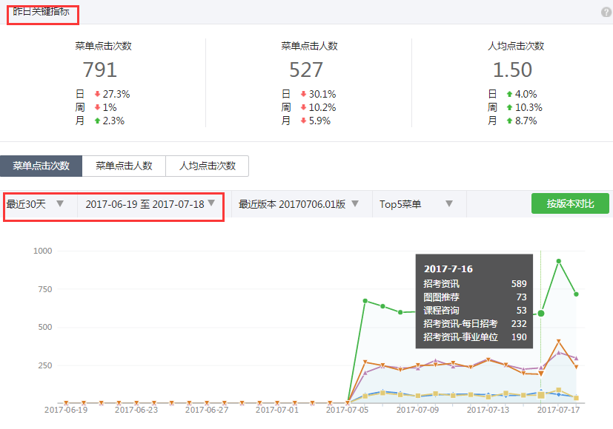

## 微博在网络营销中的职能界定

**微博——平台的选择：**

微博的职能更多是一种品牌形象的建立，因此在选择微博的时候可以选择一个流量大、覆盖率高、关注度较多的微博平台进行推广营销。目前国内微博较符合以上几点的首推新浪的微博。

**微博——定位和目标：**

微博的定位是快速宣传企业新闻、产品、文化等的互动交流平台，同时对外提供一定的客户服务和技术支持反馈，形成企业对外信息发布的一个重要途径。

　　1、官方微博（微媒体）：企业的微博必须是官方的，传播的内容也必须是官方的，内容较为正式，可以在第一时间发布企业最新动态，对外展示企业品牌形象，成为一个低成本的媒体。

　　2、企业领袖微博（微传播）：领袖微博是以企业高管的个人名义注册，具有个性化的微博，其最终目标是成为所在行业的“意见领袖”，能够影响目标用户的观念，在整个行业中的发言具有一定号召力。

　　3、客服微博（微服务）：与企业的客户进行实时沟通和互动，深度的交流，让客户在互动中提供产品服务的品质。缩短了企业对客户需求的响应时间。

　　4、专家微博（微实力）：提供给目标客户相关备考知识与复习过程中的问题解答，定期发布教研文章，体现华图的专业性与教研实力。

　　5、市场微博（微营销）：通过微博组织市场活动，打破地域人数的限制，实现互动营销。

微博推广技巧——内容建设：

1. 、账号建立与认证：注册名称以XX华图或体现出华图元素（如华图公务员考试资讯），定期更换密码并交由市场部经理备份，专人负责做好密码保护防止账号外泄，为了增加更好的企业印象，可以设置统一的或者具有分校特色的微博背景与头像，增加粉丝的体验度。申请企业微博认证时，按照各微博网站相关微博认证流程，提交营业执照等文件，一般2-3天内即可通过认证。
2. 、内容的发布：控制发布频率，每天定期更新，切莫短期内更新过多，培养粉丝黏性，可适当运用定时发布微博工具，编辑一天微博内容，每隔一段时间发布一条，具体以粉丝活跃时间段而定。内容以最新招考信息、备考技巧、经典题目、企业活动等为主，抓住高峰发帖时间更新信息，每条微博尽可能的配图体现关键字利于用户搜索到。发布的时候一定要保证有阅读价值，不要发布一些无聊的更新。多发一些有趣、有特色的更新，会得到更多的转发率，并提高企业博客的关注度。形成良好的互动，关注更多的用户，及时查看微博评论，及时回复私信内容，一定要体现专业性与权威性，注意官网、QQ群等渠道的引导。
3. 、活动的发起与推广：首先，注意与其他渠道相关活动的整合，例如讲座时的微博直播，微博访谈等；然后，可开展些转发有奖类的活动，利用好分校能提供到的免费资料，吸引考生关注并转发微博，提高粉丝数量与活跃度；最后，全员参加注册微博账号，转发并经常评论官方微博，可邀请客服人员解答相关私信内容，邀请教研相关老师编写软文与备考技巧，为粉丝提供帮助。利用好微博自带的一些活动，吸引更多目标群体的关注，同时也提高了品牌的影响力。

**微博推广技巧——微群：**

定义：微群，就是微博群的简称。能够聚合有相同爱好或者相同标签的朋友们，将所有与之相应的话题全部聚拢在微群里面。让志趣相投的朋友们以微博的形式更加方便的进行参与和交流。 微群的推广与QQ群非常类似，具体的操作流程可参考QQ群部分的SOP手册。

**微博——总结：**

微博传播是一个需要花费相当长的时间成本的大工程，即验证了“微博传播是一个漫长的过程”这句话，微博营销切不可急功近利。切不可通过作弊手段恶意的刷粉、互粉，及时查看粉丝所感兴趣的内容，分析微博相关数据，为接下来的推广提供参考。

**（三）、QQ群营销**

## 1、概况

### （1）定义

QQ群是腾讯公司推出的多人聊天交流服务，群主在创建群以后，可以邀请朋友或者有共同兴趣爱好的人到一个群里面聊天。在群内除了聊天，腾讯还提供了群空间服务，在群空间中，用户可以使用群BBS、相册、共享文件等多种方式进行交流。

QQ群的理念是群聚精彩，共享盛世。

### （2）功能特性

1、群聊天

这个似乎不用多说，想聊就聊了。

2、群共享

资料信息是需要大家一起共享的，所以这里也就成了宣传的好地方了。

3、群相册

往往一张图片胜过千言万语，各种活动信息、广告同样可以制作成美图上传在相册了。

4、群留言板

带动小圈子，召集小话题，增加群内活跃度。

5、群名片

群内需要各种身份来配合，那就把名片改的要么张扬要么低调吧。

6、群邮件

能够让在线的不在线的都知道你发的信息，群邮件就要好好利用了。

7、群论坛

群论坛是群友另一种交流方式，可以尽量的发起大家一起活跃起来。

8、群活动

有活动需要大家一起互动了，那么就发起一个活动吧，一起报名参与。

……

## 2、特点

### （1）.使用人数多，覆盖面广

2010年3月初据腾讯公司宣布QQ同时在线用户数首次突破1亿，如此巨大的用户量，可见使用人数之多，同时QQ软件本身承载着多种宣传途径，具有很强的兼容性。从客户人群所处的年龄阶段来分析，华图的潜在客户大多处于青年人阶段，这部分群体较多运用QQ进行信息交流，所以，充分利用QQ渠道来推广相关产品，无疑会带来更大的产品收益。

### （2）.QQ群名称较为精准，可有针对性的推广

在建立QQ群的过程中，大多都是围绕一个鲜明的主题进行创建，以吸引目标人群。同时也可以通过对目标群的名称搜索，快速找到目标客户的集中点，以便加入该群体，进行产品推广。

### （3）.互动性强

腾讯搜索推广，结合腾讯最大的优势——在线QQ交流和QQ邮箱，使得潜在客户可以在广告呈现页面直接与我们取得联系，第一时间获得我们的企业服务。推广平台的这个优势，可以让企业最大限度的降低客户流失，最大规模的缩减客服成本。

### （4）.成本低，收益高

通过这种方式进行产品的推广较大的优势是成本较为低廉。一般只要群主拥有太阳级别，就可申请创建一个QQ群，进而运作推广流程。使得推广人员在短时间内就能收到相应的推广回馈及收益。

### （5）.持续性好

很多企业都在讲用户二次开发，传统行业如果用户量大的情况下想要做到这一点不是件容易的事。但通过QQ你可以把有过成功交易的客户统一请到一个群里，这样即好管理也好做二次开发。

## 3、具体操作

（1）QQ群的创建与加入

自建QQ群

一般都知道的是，QQ等级到了一个太阳后，可以建立一个QQ群。但是我们推广需要的是大量的QQ群，所以就不可能采用这种方式了。我们需要采用的方式是充会员申请QQ群，这里说说具体操作。

首先，申请QQ。怎么申请QQ呢？点QQ登录框的“注册账号”即可，选择网页免费申请，把必须填的都填上，然后就有新的QQ了。

创建好之后就可以充值会员了，一般1000人群，普通会员就能创建，2000人群需要创建超级会员。<http://kf.qq.com/faq/120322fu63YV130422maY773.html> （创建流程）

QQ群创建资格及个数如下，普通用户、QQ会员用户、超级QQ用户建群资格可相互叠加。

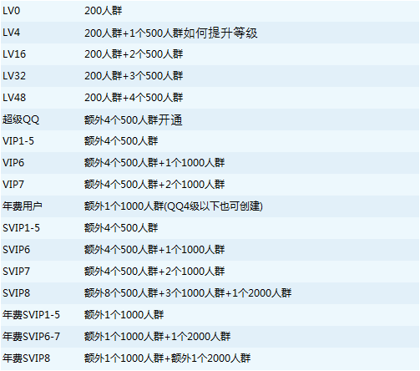

如果您想查询还可以创建多少个群，请按以下方法操作：

登录QQ客户端=》进入QQ群界面=》在空白处点击鼠标右键选择“创建一个群”=》选择群类型=》点击页面最下方的“查看建群资格”=》页面上会显示您目前还可以创建的群类型及个数。

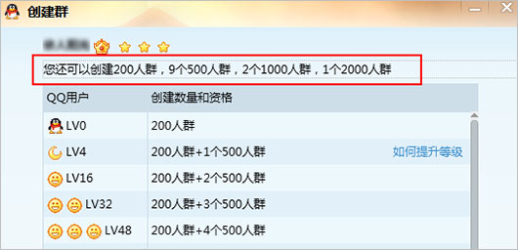

加入他人建的QQ群

既然做QQ群推广，光是自己建群肯定是不够的，我们要多加入其他的QQ群，包括竞争对手的或者相关行业的，高校群等等。具体操作：

① 点击自己QQ底部的“查找”功能

② 点击查找群，查找关键字“公务员”，查找范围“考试\培训”。

注意，查找关键字包括：公务员、事业单位、村官、选调生、招警（公安\警察）、教师、军转干、选调生、司法考、考研、会计、中公（竞争对手）、各大高校等。（鉴于考公务员群体与考研、司法考、会计等考试群体相互重叠，所以在设置搜索条件时，可以向这些群体扩展）。

③ 按照“最相关、最活跃、最新建、最多人、最高级”的选择标准，选择合适的QQ群排序；

④ 将QQ群号复制至表格内，按照地区、项目、高校等存档；

⑤ 将搜索到的群逐个加入，并按“可加入、不能加入、还未加入、竞争对手建的群、考生建的群”分类，目的是为了制定差异化的宣传策略。

⑥ 尽量每个群内多加入几个号，以免广告T去后很难再进。群内以各种身份埋伏，分活跃的，次活跃的，长期潜水的等等，也可以适当的有个“与群主站一起”的号，更好的获取对方的信息。

⑦ 加群时的验证不要什么都不填，填与所加的群相关的信息，以考生的身份或者学生的语气填写信息，以便更好的获取对方的信任，更快的加入群内。

### （2）QQ群的潜伏

自建群内的潜伏

① 群主或者管理的身份，不妨正正当当的把群名片改为与华图相关的称呼，例如：“华图咨询”、“华图老师”等等，哪种身份你更擅长就用上哪种。

② 群内托的身份，群名片大众化，时常出来冒泡活跃群氛围，大家一起讨论适时引导其他考生，但不要太刻意明显，以免被认出来。

③ 两者配合。冷群时，可用托的号问，管理的号回答，调动大家参与讨论的积极性。

他建群内的潜伏

① 多号加入群，尤其是竞争对手群和管理严格的群

在推广的过程中，必须保持多个号码加入到QQ群中，这样可以确保在宣传的过程中占有绝对宣传优势。在自建群中，多个号码可以很好的设定参与人的身份，方便多个号码身份共同配合宣传推广。当加入的是竞争对手的群，这点要求体现的更为明显，要保持同时多个号码都留存在对方的群中，这样一旦其一个号码被对方踢除后，还能够使用其他留存号码继续进行推广。

② 多角色“潜伏”，相互配合

在推广中，不同推广人员分别以不同的角色，多人同时加入某群，彼此配合，通过问答及回应等方式不断的把话题炒起来，引起群成员的关注，并引发讨论。

③ 间断发布消息，增加可信度

推广人员无论是以那种身份进行谈话，一定要注意不要频繁的发布信息。信息的发布要遵循适时、适量的原则，确保发布信息的有效性和间断性的效果。过多的发布信息不但给人以炒作的嫌疑，而且会带来群内人员的逆反或退出的后果。

### （3）QQ群内的推广技巧

**自建群**

（1） 聊天技巧

① 有人加群时，需注意对方QQ号的信息，过于新的号基本是托，长久拒绝。正常QQ号放入群内，进行群名片发放（格式可以自行设计），这样方便更好的管理。

② 刚进来的成员管理可以单聊，获取能得知的考生相关信息（特别是面试的群，可以问得对方的职位、分数、地区、有无报班意向等等相关信息），然后可以给考生单发入群礼包之类的（礼包可自行编辑打包，无非是相关资料的组合，却能很好的获取考生的好感）。

③ 利用自己群内托的号带动考生一起参与群内的活动、讨论等等，各方面引导考生对自己的产品产生兴趣。

④ 在考生产生兴趣之时，用管理号给出专业的解答，最终拿下考生，转换成功。

⑤ 根据各分校自身的条件，可在群内安排一到两个老师，进行知识学习的互动，这样更能成功的引导考生。

⑥ 群内可以每日定时的发一日一练，与考生进行互动学习；每日发布最新的招考资讯，让考生参考等等，大家也可根据自己省份的特点，进行个性化的推广。

（2） 群其他方式的推广技巧

① 群公告，改成最新的课程或者相关活动信息。

② 群共享，定时查看有无竞争对手的资料，及时清除，共享自己的资料，插入相关课程信息。

③ 群论坛、群相册等等，都放入相关的课程、资讯等。

④ 还有群活动，在相关活动时发起，引导大家一起参与，加深印象。

**他建群**

① 在灵活遵守群规的前提下，适时占领对方的群论坛、群相册、群共享。

② 摸清楚群管理的脾气特性，如果能申请成为管理最好。

③ 在必要情况下，群聊中广告，群聊引导，拉群员进讨论组，拉群员进行单聊。聊天技巧，请务必饰演好自己所扮演的角色。而且注意，广告要清晰简洁，一目明了。

④ 群邮件，不能放过。群邮件编辑的内容，不要是赤裸裸的广告，可以以资料为主，广告为辅，适当引导考生，进入我们官网，喜爱信任我们的产品。

⑤ 严禁对竞争对手的恶意攻击，要学会掌握群内舆论，引导向有利于自身品牌的言论。

⑥ 留心观察群内成员。加活跃分子、热心考生为自己QQ好友，以便进一步宣传。

注意：除去竞争对手的群，在相关行业或者高校的群内，大家不妨跟管理把关系套好，这样可以利用管理来为我们进行推广，毕竟这不相冲突，只要不是赤裸裸的广告，管理的话在某些方面还是有一定的作用的。

**扫群以及群分组**

① 下载最新版QQ，将群按照内部的、外部的，各种考试的分类好，利于自己的管理。

② 扫群的内容切记要编辑得简单明了，在一屏之间，这样考生才有耐心看完，同时，该有的内容都要有，不要交代的不清补楚。

③ 扫群的模板都做几种形式，特别是需要扫的群很多时。采用图片、纯文字不带链接，文字配上链接等形式。

## 4、QQ群的推广

上面所说的都是针对群内有成员时，在群内进行的一切活动。那么，如何将人引导来加入我们的群呢？

1、官网推广：在官网的对应位置，放上我们的群号，吸引考生加入。

2、日常推广的帖子、博文中放入我们的群号，吸引考生加入。

3、对手群内引导考生加入我们的群。

4、微信、微博推广，发布群号以及对应的地区，编辑一些加群的好处附上，吸引考生。

5、讲座（高校讲座以及YY讲座）时的推广。

6、单页、海报上放上群号，进行推广。

# （四）、自媒体

自[媒体](http://baike.baidu.com/item/%E5%AA%92%E4%BD%93)(外文名：We Media)又称“公民媒体”或“个人媒体”，是指私人化、平民化、普泛化、自主化的传播者，以现代化、电子化的手段，向不特定的大多数或者特定的单个人传递规范性及非规范性信息的新媒体的总称。自媒体平台包括：[博客](http://baike.baidu.com/item/%E5%8D%9A%E5%AE%A2)、[微博](http://baike.baidu.com/item/%E5%BE%AE%E5%8D%9A/79614)、[微信](http://baike.baidu.com/item/%E5%BE%AE%E4%BF%A1)、百度官方贴吧、[论坛](http://baike.baidu.com/item/%E8%AE%BA%E5%9D%9B)/[BBS](http://baike.baidu.com/item/BBS)等[网络社区](http://baike.baidu.com/item/%E7%BD%91%E7%BB%9C%E7%A4%BE%E5%8C%BA)。

**表现渠道:**

论坛、博客、微博、微信以及新兴的[视频](http://baike.baidu.com/item/%E8%A7%86%E9%A2%91)网站构成了自媒体现存的主要表达渠道，然而随着个人用户对互联网的深度使用，以阔地网络为代表的[个人门户](http://baike.baidu.com/item/%E4%B8%AA%E4%BA%BA%E9%97%A8%E6%88%B7)类网站将成为自媒体的新兴载体。理由在于：

其一，除了传统博客的信息发布功能，个人门户的个性化聚合功能还能精准并即时地获取信息，从而构成一条双向的即时信息通道。这种通道的存在有利于培养更加广大的信息受众，从而支持起更加旺盛的信息表达诉求。

其二，个人门户能够将数据挖掘和智能推送结合在一起，从而通过一种用户乐于接受的方式推动自媒体的传播，例如阔地首创的阔地热闻模式，会自动将每天推荐人数最多的并且是用户感兴趣领域的内容自动推动给用户。而传统的博客虽然也有排行榜显示信息的热度，但是无法达到[信息推送](http://baike.baidu.com/item/%E4%BF%A1%E6%81%AF%E6%8E%A8%E9%80%81)的智能程度。

其三，个人门户建立的社区生态链加强了用户之间的联系纽带，使得信息的发布者与接受者们沟通更加紧密，联系也更加稳固。我们都知道，每一个成功的自媒体背后必然存在一拨支持群体，博客所能提供的简单留言评论的方式已不足以满足建议一个忠实粉丝圈的需求，传统的做法是再辅以论坛和即时通讯，但是所有这些功能需求都已经被聚合到个人门户这种新兴载体中，因此个人门户理所当然地将成为自媒体的最佳[表达](http://baike.baidu.com/item/%E8%A1%A8%E8%BE%BE)途径。

目前江西分校的主要自媒体是：百家号、今日头条、搜狐、一点资讯、文库等等。

### （1）百家号

一、介绍：

目前，百家号支持内容创造者轻松发布文章、图片、视频作品，未来还将支持H5、VR、直播、动图等更多内容形态。内容一经提交，将通过手机百度、百度搜索、百度浏览器等多种渠道进行分发。

二、发文技巧：

1、提升原创能力分值：

作者要尽量发布原创的内容，杜绝汇编、减少整理、摘抄部分；积极申请原创作者认证，并为原创文章打上标签；在百家号平台进行首发。

2、提高活跃表现分值：

每日发至少一篇文章；选择手动发布内容，并积极参加平台活动；连续多日发布，会有额外就加分。

3、高内容质量分值：

不做“标题党”，标题中不使用夸张、诱导性词语，题文相符，客观准确；内容观点积极，内容有信息量、完整，有一定的深度和广度；提升内容可读性，格式清晰、配图美观；宁缺毋滥，减少发布低质文章；遵守平台规范，不发布淫秽色情、谣言、广告等平台禁止的内容。

4、提高领域专注分值：

专注自己擅长的领域发文，专注自己擅长的领域也可提高分值

5、高用户喜爱分值：

提高内容的阅读量或播放量、增加用户的停留时间、传播的范围越广、粉丝数越多、转发量越大、收藏量越多，用户喜爱指数分就越高；不要通过作弊手段提升阅读量、粉丝数，这将会降低你的分值。

三、操作流程

登陆<http://baijiahao.baidu.com/——>点“发布内容”-填写“标题”、“正文”、“分类”、选择“封面”。点击发布等待审核通过。

注：正文里必须要有图片

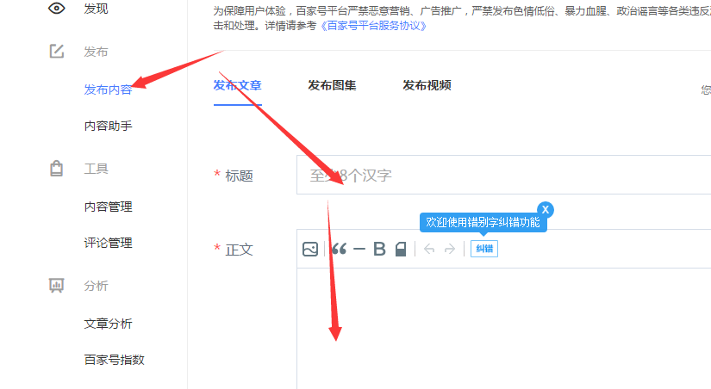

### （2）今日头条

一、介绍：

基于个性化推荐引擎技术，根据每个用户的兴趣、位置等多个维度进行个性化推荐，推荐内容不仅包括狭义上的新闻，还包括音乐、电影、游戏、购物等资讯。

社交和用户行为分析

用户可使用微信，微博，QQ账号或注册今日头条账号登陆今日头条。根据其社交行为、阅读行为、地理位置、职业、年龄等挖掘出兴趣。通过社交行为分析，5秒钟计算出用户兴趣；通过用户行为分析，用户每次动作后，10秒内更新用户模型。[7-8]

自然语言处理和图像识别技术

对每条信息提取几十个到几百个高维特征，并进行降维、相似计算、聚类等计算去除重复信息；对信息进行机器分类、摘要抽取，LDA主题分析、信息质量识别等处理。[7]

基于机器学习的推荐引擎

根据人的特征、环境特征、文章特征三者的匹配程度进行推荐

二、发文技巧：

1、标题

标题是文章的点击阅读的关键。作为文章的把关者，标题有没有吸引力就见分晓。如何写出一个能够让读者产生阅读兴趣的文章，添加悬念、设置好奇心的点、诱惑力等。当然在这里不提倡标题党，未发布之前，系统都是不允许的。

2、领域

头条系统内有好几个系统，如果你选择的分类，感兴趣的人少，那么初始推荐量也会减少。所以选择热门的领域，感兴趣的人多了，自然初始推荐量也会提高，自然阅读量增加的空间就更大。

娱乐明星、热点等都是能容易的让人感兴趣的话题，这个时代最不缺的就是八卦、围观。适当利用热点是提升阅读量的不错选择。但是我们最主要的还是发布和考试相关的文章。

3、优质的内容才是读者最终想要的。文章内容让读者不感兴趣，导致一般读者读了一半就跳出了。这样后续的推荐量就会降低。

总得来说，读完率及互动率（评论，收藏，转发等）越低，后续推荐量就会越低。读完率跟文章字数也有关系，一般字数在1000-2000较为适宜，如果太短，则可能造成头条系统判断给你的初始推荐量很低。

三、操作流程：

登陆<http://www.toutiao.com——>点右上角“发布”-填写“标题”、“正文”、选择“封面”。点击发布等待审核通过。

注：正文里必须要有图片

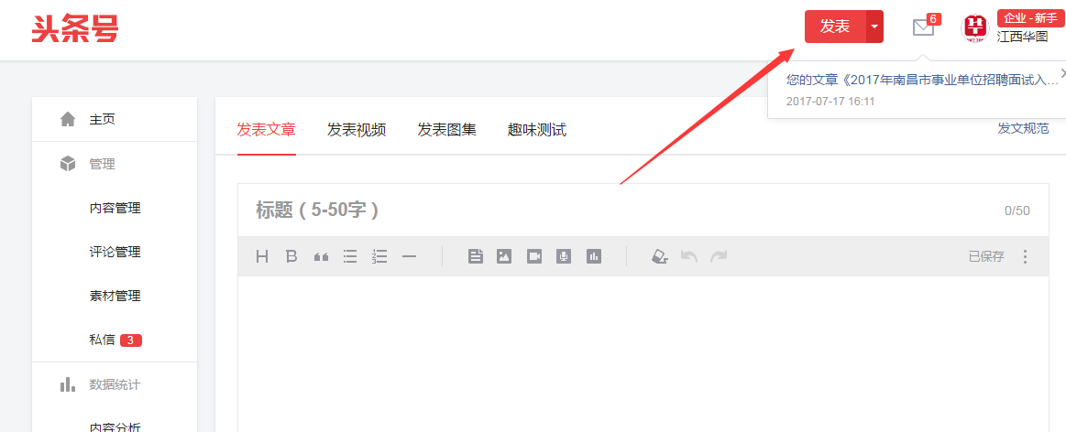

### （3）搜狐

一、介绍：

搜狐网为用户提供24小时不间断的最新资讯,及搜索、邮件等网络服务。内容包括全球热点事件、突发新闻、时事评论、热播影视剧、体育赛事、行业动态、生活服务信息。

二、操作流程：

登陆<http://mp.sohu.com/——>点“写文章”-填写“标题”、“正文”、“摘要”、选择“封面”、“频道”、“栏目”。点击发布等待审核通过。

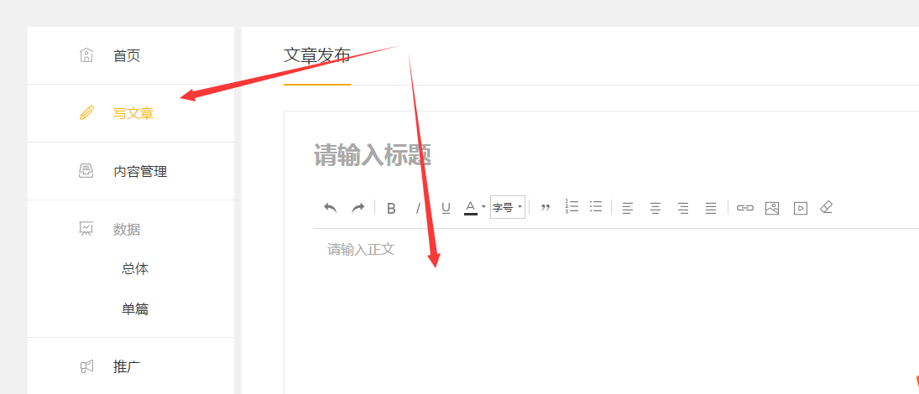

### （4）一点资讯

一、介绍

一点资讯是一款高度智能的资讯客户端，可搜索并订阅任意内容，并能自动分析你的兴趣爱好。为你推荐感兴趣的内容。

时政新闻、财经资讯、社会热点、军事报道、家装设计、育儿常识、星座命理、出游旅行、野史探秘、太空探索、未解之谜、前沿科技...订制你感兴趣的资讯，探索你未知的新世界。

搜索你感兴趣的内容，订阅你的专属频道，独创兴趣引擎智能分析你的爱好，为你呈现真正感兴趣的内容。

二、操作流程：

其他参考以上自媒体

# （五）、免费平台营销、论坛

## 免费平台概念

### （1）、免费平台的定义

免费平台是一种综合性信息网站，企业通过免费注册发布自己的产品信息和自己需求的信息。用户通过该平台找到适合自己需求的产品及信息。

### （2）、华图的免费平台

华图的免费平台是利用用综合信息网站发布自己的培训课程、招聘信息以及网站、专题优化发布外部链接的渠道。

1. 怎么样开展免费平台工作

（一）数据库的建立

1.初级数据库的建立

（1）在开始接触免费平台时，寻找渠道可通过百度进行搜索（如：百度搜分类信息网站大全）、用户调查、360和hao123导航网站。目前大型免费平台有58同城、赶集网、列表网、百姓网、口碑网、站台网、娃酷网、去114、天涯分类、168快点、、易登网、好喇叭等）

（2）将所有的免费平台整理好后，接下来我们需要整理那些网站可以注册，那些平台适合我们培训项目（主要指公务员）的推广。

2.账号储备

做好初始数据库的整理后，我们便可以进行账号的注册。在注册账号时，建议准备3-4个储备账号，其中必须以公司名称注册2个账号，以备不时之需。

【注】有些网站在注册时不会出现填写公司信息，需要注册成功后进入会员管理中心进行验证，验证的好处在于发布信息后容易通过审核及提高公司信誉度有利于百度的抓取（典型网站：赶集网）。还有一些网站需要验证手机及邮箱，验证成功后增加信誉值（典型网站：58同城网）。在注册时头像可上传华图logle及自己制作的精美头像。建议不要使用不清晰图片进行上传。

例如：赶集网注册

前期注册账号信息此处不做介绍，只讲公司注册部分。如图：

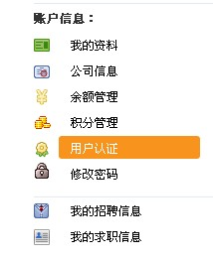

点用户认证，此时利用注册邮箱进行验证。认证成功后会增加50积分。如图：



下一步需要完成手机认证及公司信息填写，如图：

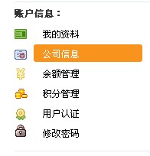

一定要把所有的信息都填写完全。

1. 中级数据库的建立

在账号储备号之后，我们需要做的就是掌握每个平台的发帖规律以及哪些版块适合华图做华图的渠道宣传。本过程需要前期进行摸索发帖规律。

【注】如果我们想要了解一下网站的发帖规律，可以点击帮助中心，查看各个频道发帖规则，或者通过联系客服、加入网站交流群掌握发帖规律。只要按照规则发帖，就不会被删除。还有一些大型网站有地级市的分站也可以利用。可以分地级市进行整理数据。此过程需要在发帖过程中不断进行完善。

例如：58同城网，一个账号一天只能发送一条信息，一个IP只能用2个账号登陆进行发帖，而赶集网一个IP一个账号发一条信息，好喇叭网一个账号发一条信息，可以多换账号进行发帖等。

4.最终数据库的建立

通过初始数据整理，中级数据整理最终形成一个比较适合自己分校完整的数据库。

【注】每个分校当地的免费平台百度收录不一样，可以在长期宣传过程中进行完善。

（二）标题、内容设置

免费平台主要用于做培训、辅导类关键词使用，可以辅助专题网站发外链进行使用。培训、辅导类发布比较广泛，不受限制。专题或者网站发布外链时即使发布成功后也会删掉，建议用账号里的学校资讯或者是学校新闻。

1．标题设置：培训、推广关键词

（1）地区+培训项目+辅导或培训（班）：此类型适合做搜索引擎抓取使用，由于类似公务员培训类关键词竞争力度比较大，所以建议此类型此做竞价排名。

例如：江西公务员培训（班）

（2）培训项目+辅导或培训（班）：此类型适合用户站内搜索。

例如：公务员辅导（班）

2．内容设置：内容设置可以参考网编发布的文章方式。

（1）在页面的第一段中出现关键词

（2）在页面的最后一段中出现关键词

（3）内链导入相关内容的链接

网页内容出现的相关词链接到相关的网站页面上，比如本站“内蒙古公务员”一词，链接的地址是相关的总体介绍网络营销。

(4)内部链接中出现关键词

对于百度搜索引擎来讲，内容中出现精炼的关键词链接对于网站优化提升起着重要的作用！江西华图网以“公务员考试”为核心关键词，当相关页面出现“公务员考试”关键词时就可以导入链接效果。

（5）图片文件名中出现关键词

在发布文章时，里面会加一些相关图片，可以加相关课程图片以及联系方式图片。图片添加时可以给图片添加标题，而标题可以是你所发布文章的主要关键词。

(6)添加文章内容时，可以添加华图介绍、课程介绍、课程信息、网站、近期考试信息或者是标题相关文章链接、联系方式。一定要添加相关链接。

## 2、免费平台的维护

### （1）、大型综合信息平台信息维护

在掌握各大分类信息平台的规律后，将各类平台进行分类，比如：适合一天一次维护，2天一次维护的进行整理等。将整理好的数据发送到各分部一起进行维护，大型免费平台有好多地级市的分站，每类分站流量也不少，这时需要地级市工作人员进行同步维护。分部少的分校可以找主要开课信息的地级市进行推广。而且可以利用地级市的IP地址进行发帖（代理IP对免费平台不适用）.

在遇到竞争对手发布的免费信息时，我们可以通过“举报该贴”，网站审核员一般看到2-3次的举报后即可将该贴删除，要是出现不能删除的帖子，我们可以采取和他发布同样信息的方式进行宣传，此时如果我们的账号质量比较高，那么抓取的时候更容易被抓取一些。

### （2）、免费信息平台与官网的相结合

我们在做专题时，发布外部链接时，可以通过免费信息平台进行，发帖标题主要是以专题的主要关键词为主，内容及平台设置内容的介绍。

# 论坛营销

## 1、论坛数据库的建立

**重要性：**数据库建立了，不至于盲目的发帖，有助于理清推广思路，提高工作效率。

**如何筛选：**简单来说就是能否被我们利用，往细里说就是能否注册、注册后是否能直接发帖或者经过简单的操作即可发帖、筛选人员亲自操作能否发带连接的内容、发帖后是否需要版主审核、内容是否在对应的板块及时显示(最好第二日再看看帖子还是否存在)、做好发帖相关要求的备注、最后统一筛选。可以参照图1：



（需要注意：密码最好统一，便于提高效率；一定亲自发带连接的帖子，验证是否能被利用；做好备注，发链接需要什么条件）

Ps：为了避免每次都在同一个板块发帖，网址最好不要给出某个板块的连接，让发帖者自己去寻找板块，品牌软文最好放在公考相关板块。

**注册技巧：**帐号有规律，密码统一有助于提高工作效率；

注册建议用Q邮箱，来了验证信息马上可以看到；

很大一部分都需要上传头像帐号才能正常使用；

有些需要在线一定时间，解决办法为用浏览器自带自动刷新功能即可（世界之窗等都有）；

有些需要发帖回帖一定数量才能发带http://连接的做好备注；

能设置签名的就设置签名，最好是连接，不能有连接就写江西华图；

**按照用途分类及推广策略**

从用途以及发帖内容，我主要分为**5**类：外链、百度排名、热门公考论坛、品牌软文，官网批量发文（不建议）

### （1）、外链：

不管什么论坛，符合我们的数据库筛选要求即可，及能快速注册发带有http://的连接贴，同时能被百度收录；

外链类型发帖需要注意：标题和和内容所带的连接最好有一点相关性，且标题没有必要那么赤裸裸的广告，避免被删，内容随意，连接最好在文章开始第一段，在连接前面最好是一个相关关键词；

例如：江西公务员面试<http://jx.huatu.com/zt/skms/> 。

实例分析：百度 查看最下面的收录数量

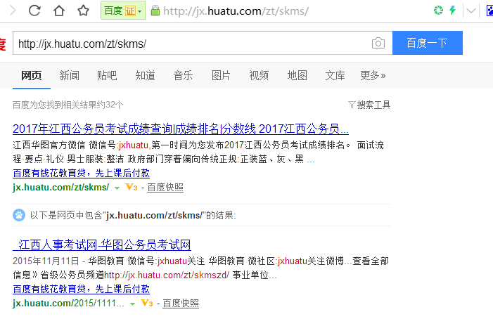

### （2）、百度排名：

此类是依靠百度的搜索排名而带来流量，同样也算是外链类的，只是挑选论坛以及发帖标题内容等方面有一些技巧；

挑选论坛：选用知名论坛，收录非常块的论坛：百度贴吧、TOM社区、人民网、猫扑、网易、搜狐、新浪等等，强烈建议按照自己的经验来整理这一部分的数据库；

标题：标题选用赤裸裸的关键词，例如：江西公务员考试成绩查询、江西公务员面试名单等，可以考虑加上 –江西华图，这样帖子被删，但是百度的快照还是在，一眼就看到是江西华图，同时学员不点击这个页面也对江西华图有个印象；

内容：内容最主要的一点是堆积关键词以及添加目标连接，由于这类论坛有些发帖要求比较高不能带连接，可以考虑通过文字指引的方式，例如：2017年江西公务员考试成绩已经公布，百度搜索—江西华图 即可查询；

### （3）、热门公考论坛：

qzzn公务员论坛、百度贴吧、豆瓣超级小组、当地热门论坛（如大江网），这类论坛有大量的活跃用户，目标群体比较集中，发广告带来的效果不言而喻；

由于论坛人数众多，直接用储备帐号发广告，标题类似：“江西公务员考试成绩汇总表下载”等所谓的标题党；文字内容不需太多，但是一定带上连接，qzzn不能直接带huatu.com，我们用微博短连接，用各大微博进行转换（新浪、腾讯、搜狐、网易等）；一个或多个帐号发帖，多个小号轮番回复顶帖，帖子被封了，另一个接着上；

日常发帖技巧：内容一定要有用，能被考生利用，比如真题，热点，技巧等等，这类不需要带连接，在开头或者结尾带上“江西”字样即可，这样版主一般不会删除的。

Ps：qzzn另一个用途是考试信息的关注，如果你不想一个人盯着几十个人事网，政府网，你可以考虑只盯着qzzn，不但消息及时，而且还带有“预测”功能，一般比较准。

### （4）、品牌软文：

各类论坛都可以发，最好选知名度较好的，人民网、新华网、凤凰网、qzzn等，和前面百度排名类的差不多，只是标题和内容的设置技巧上有所不同。

标题内容技巧：一般引用总部的教研文章，由总部教研中心编写的文章；标题直接不需要改，可以在标题后面加一个广告也可以不加

例如： 标题XXXX— 江西华图

内容可以原封不动，但是不要把作者名字和文章来源去掉了，文章来源可以写华图教育或者江西华图等分校名称。

### （5）、官网批量发文：

不到万不得已的时候不要用这种方式；以江西省考为例，如果到了马上要出成绩的时候，各个分部的成绩查询面试名单等关键词没有排名，可以利用官网发文，发帖标准类似于上面“百度排名”哪种方法。此方法请慎重使用！

# （六）、问答、文库、视频营销

## 问答平台推广的目的

**排名(即时性强)、品牌、流量、引导**

**排名(即时性强)：**做过百度知道的应该都知道，收录块的几分钟，慢一点的隔夜，而且标题关键词突出的话，一般都能排在首页。搜搜问问和天涯问答做一般的关键词也能隔夜收录取得较好的排名。

**品牌：**百度、天涯、腾讯都很权威，绝大部分中国人都信任它们，特别是百度，会认为百度上面看到的东西是真实的，可靠的，这样对于我们的品牌提升有很大的帮助。

**流量：**这个就不详解了，有排名即有流量！

**引导：**即便不能带上连接，也能做一个很好的引导，文字需要编写多一点，再诚恳一点，详情例如：

<https://zhidao.baidu.com/question/437551621192178244.html>

## 2、常用问答平台介绍：

**百度知道、搜搜问问、天涯问答**

**百度知道：**

优点：权威！快速！流量大！效果好！

缺点：目前很难做！特别是带连接的，而且容易被删除。

**搜搜问问：**

优点：容易做，容易带上连接，一个人轻易操作，适合外链。

缺点：它的缺点对于百度知道而言只有收录慢，排名没有百度知道考前。

**天涯问答：**

优点：比搜搜问问更容易提问和回答，适合外链。

缺点：天涯里面水军很多，你还没来得及回答就被别人发了一大堆广告，而且有时候有些问题不收录。

## 3、问答的关键词设置

（1）标准模板

标题：2017年国家公务员考试成绩查询

模版：年份+省份（国家）+考试类型+事件

套用模版写江西政法干警为：2017年江西省政法干警考试成绩查询

**（2）习惯搜索**

标题：江西公务员面试名单：不带年份不带省

俗语

标题：江西公务员考试成绩什么时候出来？

## 4、三大问答操作技巧

## 5、百度知道的多样化答案

带华图引导性文字，带链接， 带地图，带号码（现如今百度审核严格，软文广告基本带不了）

## 6、总结：

**问答的时间性：**

提前思维，每个时间段该做哪类问答。比如：笔试考试结束，我们应全力操作面试类关键词，保存好数据库，那么在成绩发布之后，我们只需要维护好自己的 渠道贴就行，哪个删了补那个。

**问答的操作模式：**

自问自答（常用，换IP）、交叉问答。

**问答的抢答模式：**

主要针对百度知道，每天都会有相关的公职考试问答出现，这时应该在最短的时间内回复考生的提问，提高自然采纳率。

# 文档分享营销

**1、分享类开放平台基本操作**

（一）百度文库帮助

<http://www.baidu.com/search/wenku/help.html#文库协议>

（二）豆丁文库帮助中心

<http://www.docin.com/helpcenter/doc_help_xssl.do>

（三）新浪爱问共享资料帮助中心

<http://ishare.iask.sina.com.cn/help/rhxzzl.html>

## 2、分享类开放平台营销策略

（一）目标群体通过两种主要途径接触我们在分享类开放平台上传的资料：

1、通过百度搜索；

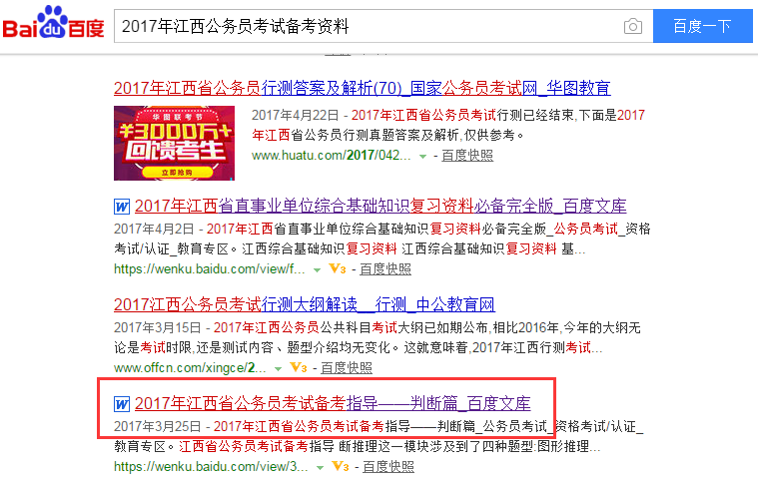

2、分享类开放平台站内搜索或文档分类寻找；

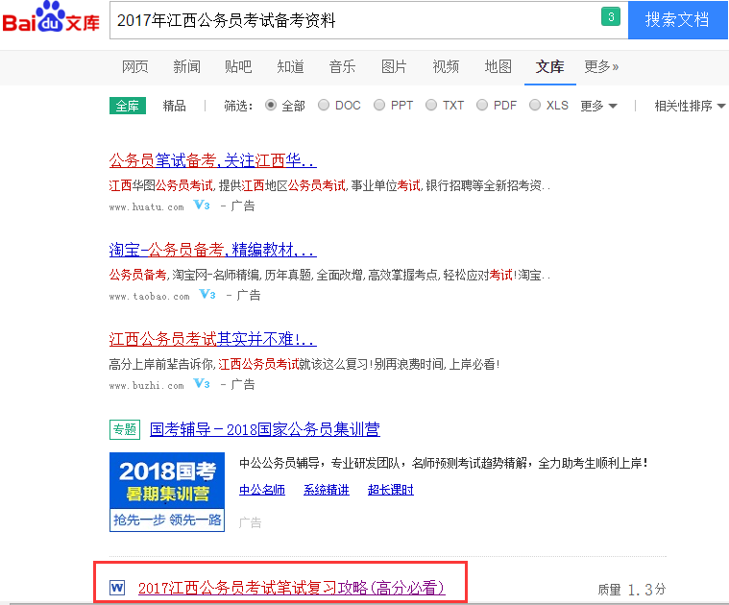

1. 分享类开放平台使用策略？

1、与其进行官方合作，扩大华图品牌影响力及上传资料权威性；

2、编辑文档时，可以在文档的页眉页脚或者文章页打上华图印记，并生成PDF格式（防止恶意人员下载文档进行篡改并传播）；

3、上传文章时，设置好标题、关键词及描述，一般标题多为一到二个相关长尾关键词，关键词及描述围绕标题进行展开，这样有助于提高其在百度搜索中的排名；长尾关键词的设定应与华图教育网优化关键词互补，提高华图资讯在百度首页的占有率；

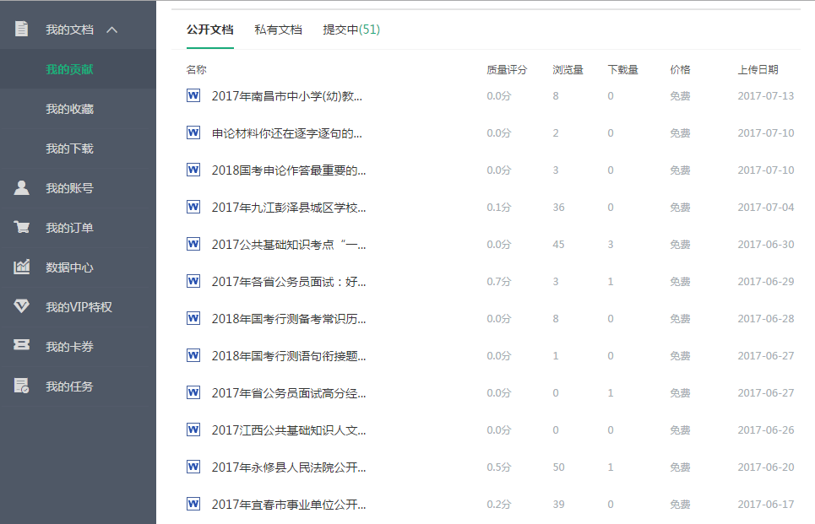

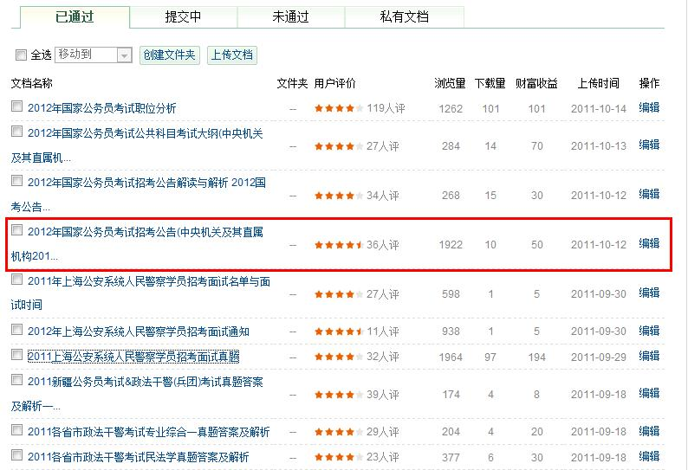

4、多上传原创性文章（以公考考情考务类文章和备考类文章为主），增加账号积分，提高账号等级（注：等级越高，审核时间越短，审核通过率越高，如百度文库一级账号审核通过需3—5天，对文档质量审核比较严格；十级账号审核通过仅需1—3小时，对文档质量审核相对宽松）；

5、关于上传时机，原则：抢在竞争对手前面进行上传，考情考务类文章应即时进行上传，备考类文章应前置上传，须知文档上传后通过审核需要一段时间。

1. 商业文档

目前文库审核严格，软文广告文章都很能发布成功，需要开通合作（由总部开通账号付费合作）可大大降低审核要求，可带广告宣传！

## 关于竞争对手抢先上传文档的处理方法

（一）举报

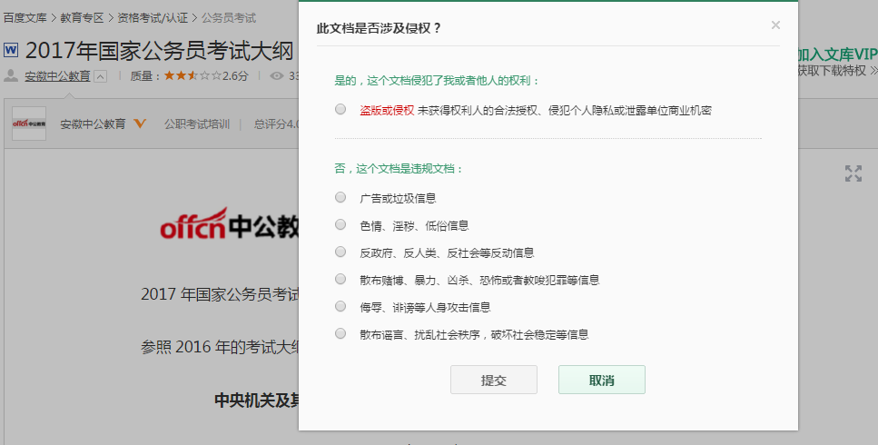

（二）文库投诉

<http://tousu.baidu.com/wenku/add>

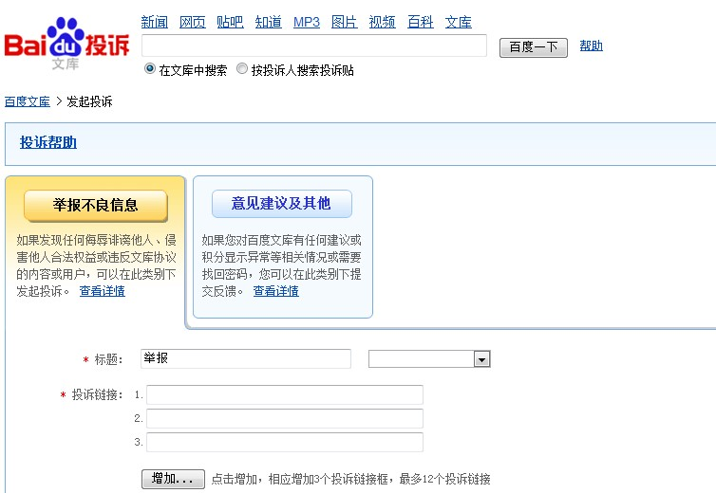

## 视频网站在网络营销中的职能界定

视频网站在网络营销起到的作用，目前更多是起到补充与辅助的作用，因为“有图有真相”已满足不了考生的需求。同时，从百度指数的统计来看，视频网站的群体与华图网络营销所面对群体一致，有很多的共通性。因此，在之后的网络营销渠道中，视频网站的作用应该逐步加强。

目前在视频网站上的推广，多以备考视频与公益讲座的指导为主，但与其他渠道的整合营销尚有欠缺。对于上传到视频网站的视频，一定要多在微博上转载，多在QQ群、官网、腾讯等渠道上进行推广，更直观的展现华图的产品，让考生更加信服。

有条件的分校，可自己摄制一些备考的微视频、公考的微故事等考生比较感兴趣，容易接受的内容。

**三、网络产品相关说明**

# （一）学习平台（直播）

**1、分校管理员操作说明书**

**（1）管理员端后台可以做什么**

为管理员提供统计分析的各种数据、用户画像、行为跟踪、记录分析等。

形成大数据理念，独家数据情报。

为分校同事分配账号，并进行相关账号管理。

通过各种统计数据，分校用户画像，进行行为跟踪、

**（2）、管理员端后台功能模块介绍**

管理员端功能模块介绍

|  |  |  |
| --- | --- | --- |
| 序号 | 模块/子系统 | 说明 |
| 1 | 课程管理 | 课程查看、课程审核、课程删除、所属分校筛选  评论查看、评论审核、评论删除  笔记查看、笔记删除  课程还原、课程彻底删除 |
| 2 | 用户管理 | 学生用户：  信息修改、信息删除、信息禁用启用、信息还原、信息彻底删除  老师用户：  新增信息、信息修改、信息删除、信息禁用启用、信息还原、信息彻底删除、所属分校筛选  管理员用户：  新增信息、信息修改、信息删除、信息还原、信息彻底删除、信息禁用启用、所属分校筛选 |
| 3 | 消息管理 | 消息发布、消息查看、消息修改、消息删除 |
| 4 | 统计分析 | 课程统计：  各分校课程总量、时间查询、课程分布；各分校课件总量、时间查询、课件分布；各分校学习资料总量、时间查询、课程分布。  用户情况统计：  各分校管理员用户人数及筛选查看；各分校老师用户人数及筛选查看；学生注册人数情况；潜在学员用户人数及各地区的筛选查看；各分校各课程的学习人数情况及相关人数分布。  收入情况统计：  时间段的订单查询；订单总量及支付和未支付的数据分布；分校订单排名；各分校订单收入细节。 |

# （3）、管理员端后台须知

# 网站后台

后台地址：http://xue.huatu.com/site/admin-login

## 账号密码

账号和密码须由总部总管理员开设。

## 账号权限

权限须向总部总管理员申请。

**（4）管理员端后台的具体操作-登录**

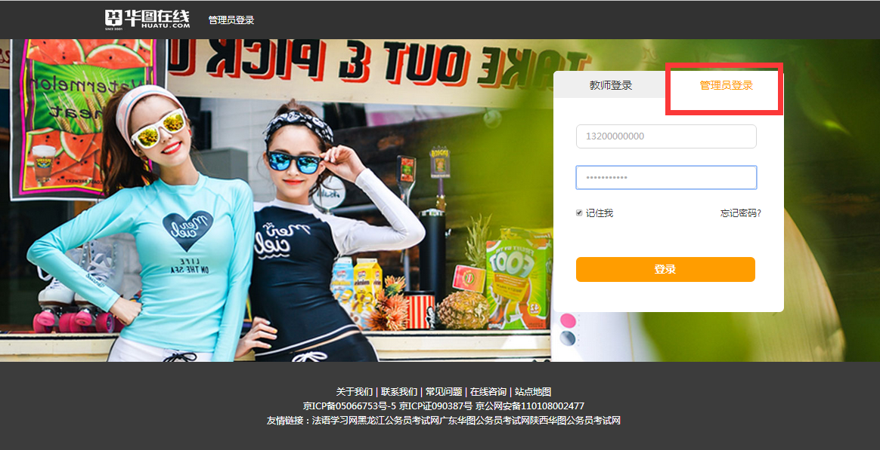

**首页—概览**

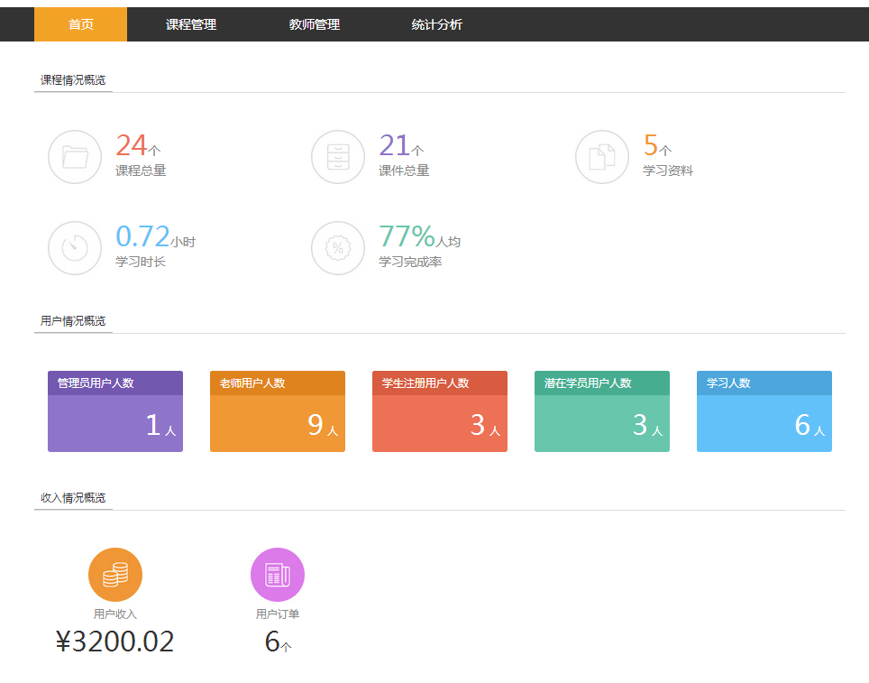

**课程列表、课程管理（**对课程进行审核、查看、删除等操作**）**

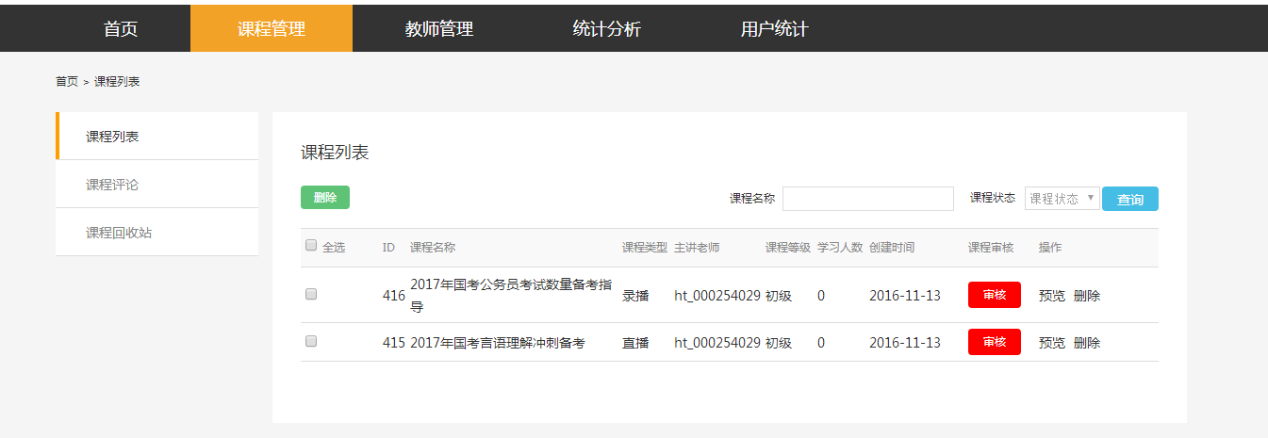

**课程评论（**查看课程评论、对课程的评论进行审核、删除**）**

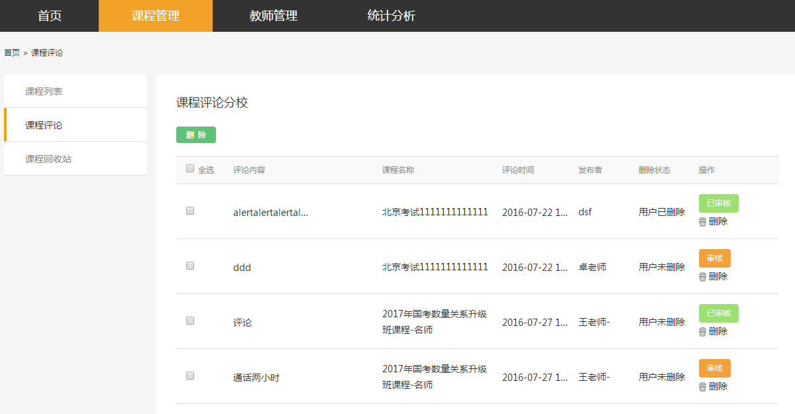

**课程回收站**（课程回收站能看见删除的课程，可以对删除的课程进行还原、以及彻底删除。）

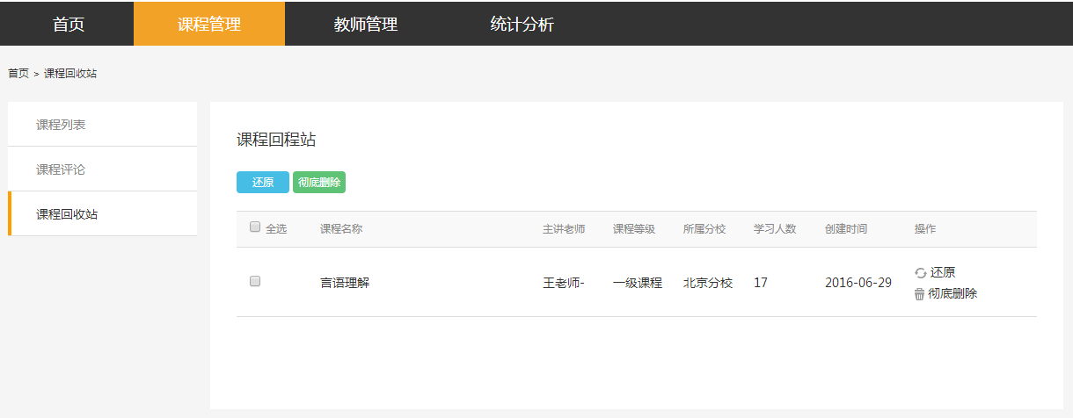

## 教师管理

## 

可以创建老师用户，可以查看老师用户信息，对老师信息条目进行修改、查看、删除等操作。**统计分析****-**课程情况统计

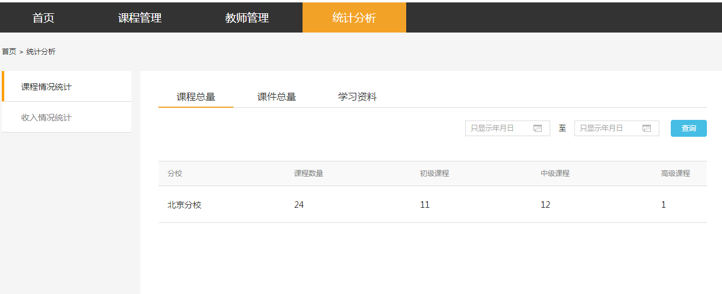

可以查看各分校的课程总量、课件总量、学习资料情况信息，并进行相应的操作。

### 收入情况统计

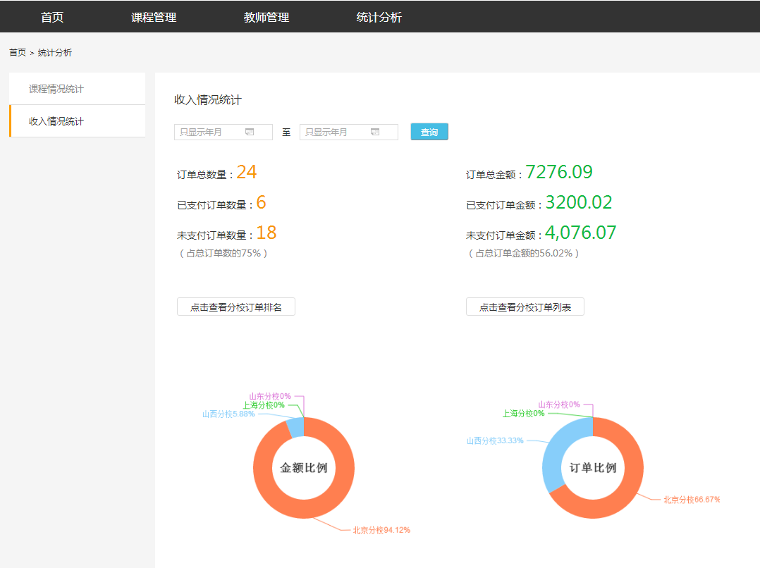

可以查看收入情况，包括订单数量、订单金额、分校订单排名、分校订单列表。

### 用户统计

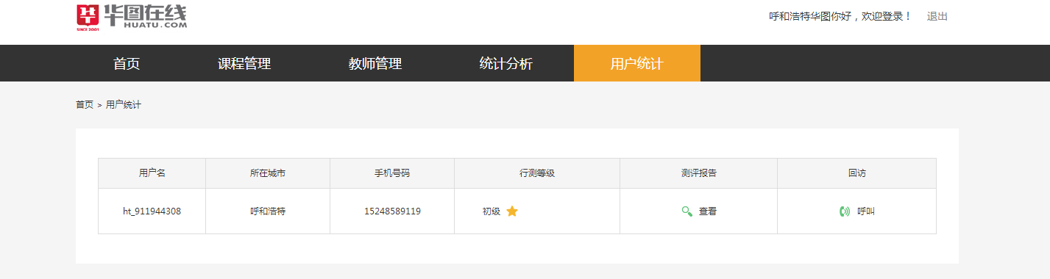

在后台可以查看每个注册用户的个人信息及学习报告，之后可以根据对应的报告进行回访

**2、学习平台教师端使用说明书**

# （1）教师端后台可以做什么

为教师提供便捷的教学操作，打造名师名课。

在线制作/发布课程（添加课程内容、上传课件、测试预览、返回修改）

在线布置作业（通过题库自由组卷布置课后作业）

在线布置考试（通过题库自由组卷布置课后考试）

查看课程相关数据统计分析（课程的制作情况、访问情况、好评程度、收藏情况、PK对比分析）

消息提醒（来自学生私信消息、来自系统的系统消息）

实时课酬（课程的课酬结算情况）

积分晋级（在华图体系下的积分晋级情况

**（2）教师端后台的操作流程**

# 

# （3）、教师端后台的功能模块介绍

老师端功能模块介绍

|  |  |  |
| --- | --- | --- |
| 序号 | 模块/子系统 | 说明 |
| 1 | 在线制作/发布课程 | 添加课程内容、上传课件、测试预览、返回修改 |
| 2 | 在线布置作业 | 通过题库自由组卷布置课后作业 |
| 3 | 在线布置考试 | 通过题库自由组卷布置课后考试 |
| 4 | 查看课程相关数据统计分析 | 课程的制作情况、访问情况、好评程度、收藏情况、PK对比分析 |
| 5 | 消息提醒 | 来自学生私信消息、来自系统的系统消息 |
| 6 | 实时课酬 | 课程的课酬结算情况 |
| 7 | 积分晋级 | 在华图体系下的积分晋级情况 |

# （4）、教师端后台须知

## 网站后台

后台地址：**************

（必须登录vpn）

## 账号密码

账号和密码须由分校管理员开设。

# （5）教师端后台的具体操作

## 登录：输入账号和密码进行登录。

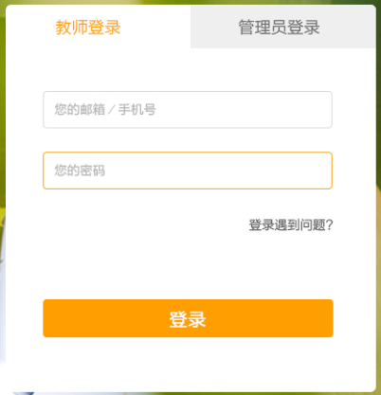

## 创建课程

对于初次登录人员而言，不存在课程制作情况，可以选择创建课程。

### 创建直播课程

#### 第一步：填写基本信息

如图下图所示按照前面的文字提示填写相关信息（标签出填写方法，国考课程填国家公务员考试，省考课程填省公务员考试或者市公务员考试）， 课程初中高级老师可根据自己讲课内容定，简单的选初级，依次类推。

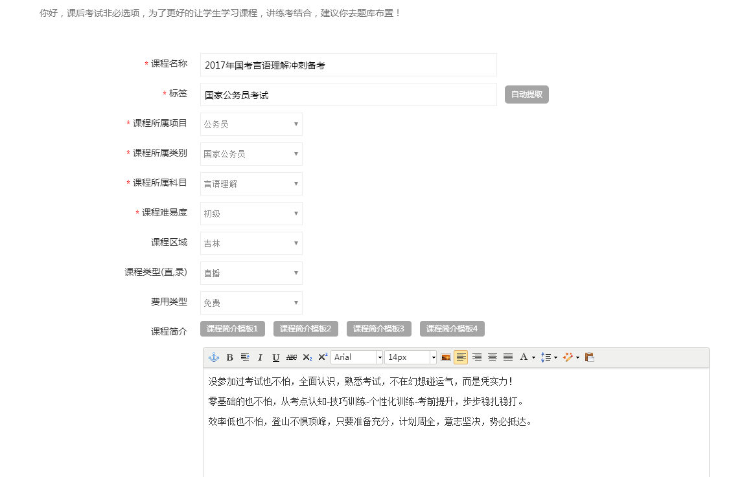

#### 第二步：添加课时

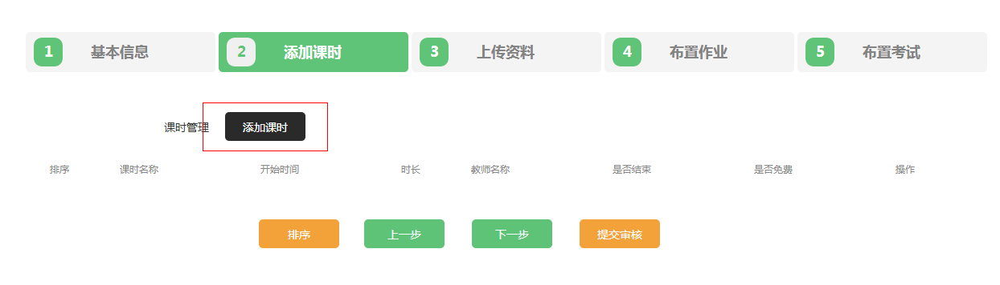

点击添加课时按钮开始添加课时，一个课添加一个课时即可，多个课程继续点击添加课时添加即可。

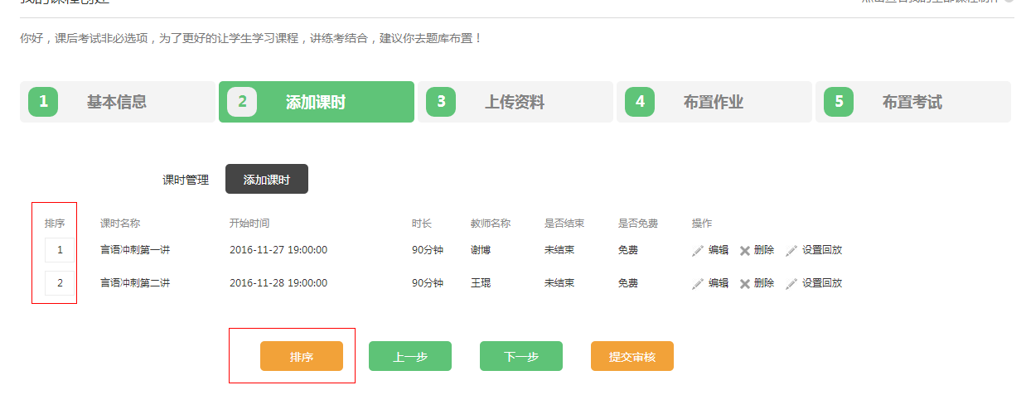

排序功能可以进行课程互换，方便各老师时间协调

#### 第三步：上传资料

点击“添加文件”可上传课件及 拓展资料

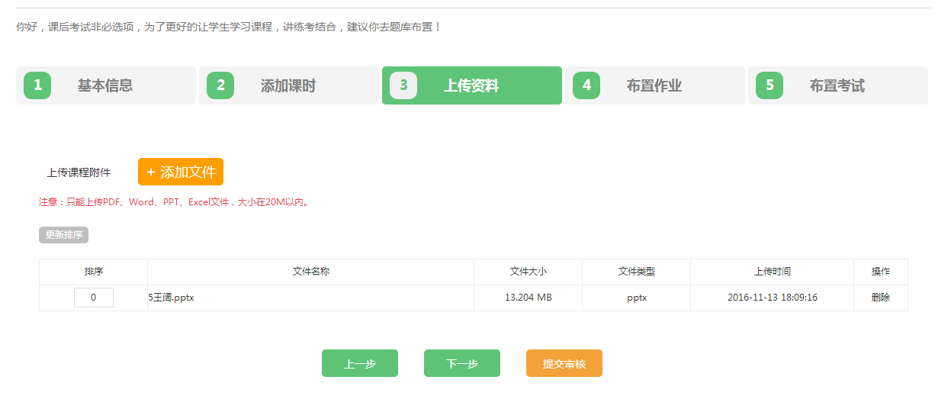**第四步：布置作业（非必选项）-**点击创建试卷

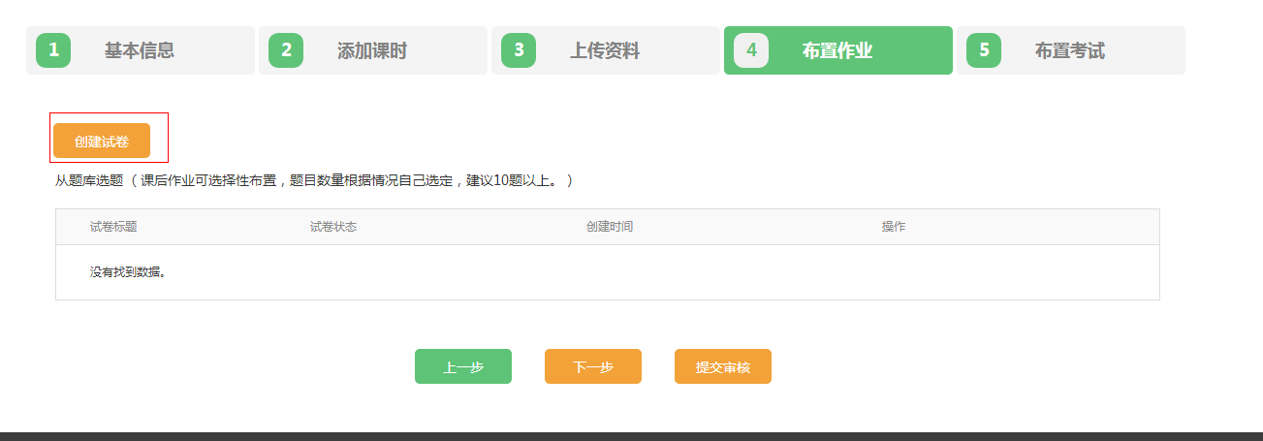

第二步输入作业名称 及作答时长

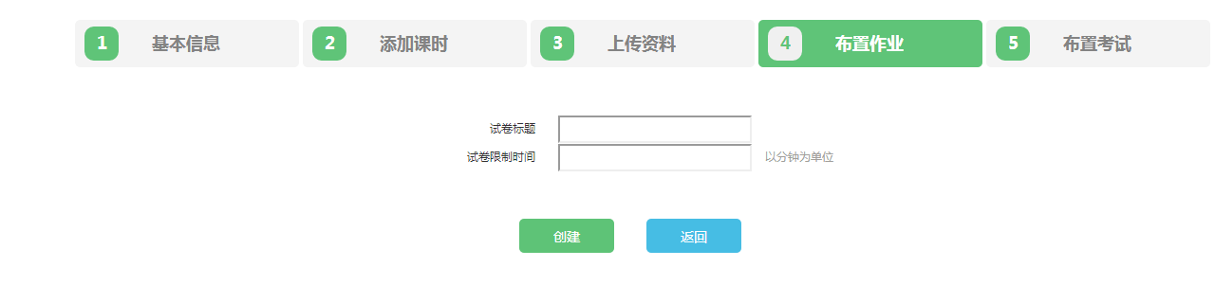

第三步 添加试题

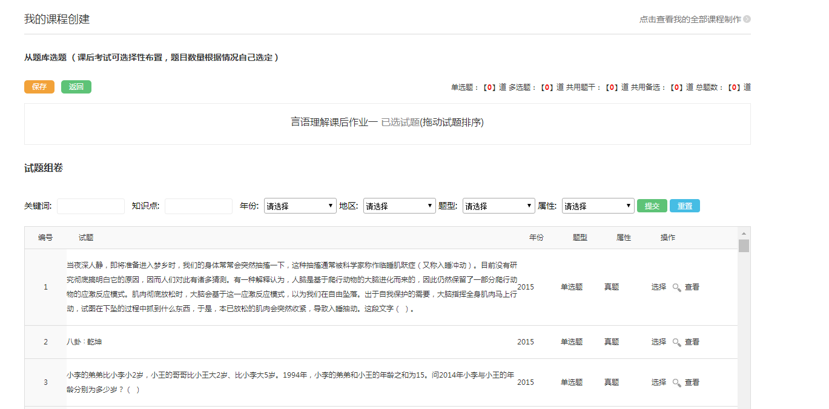

可以根据关键字、知识点、年份、地区、题型选择对应的试题添加

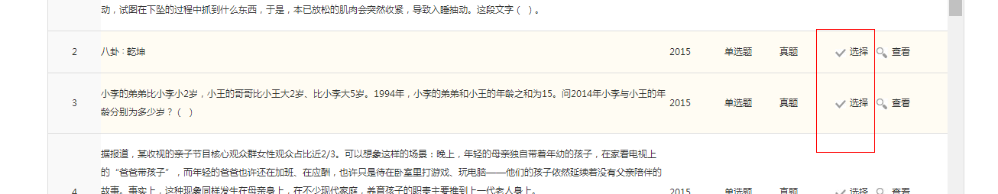

需要哪题 点击选择即 选中

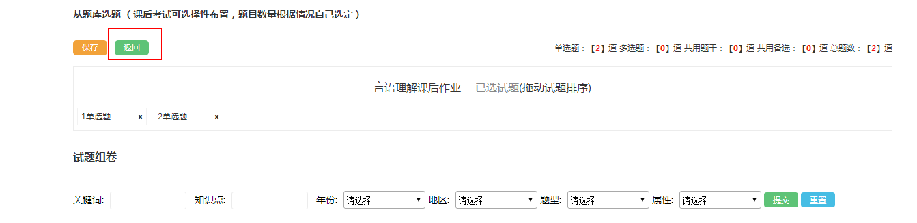

选好试题后点击保存按钮

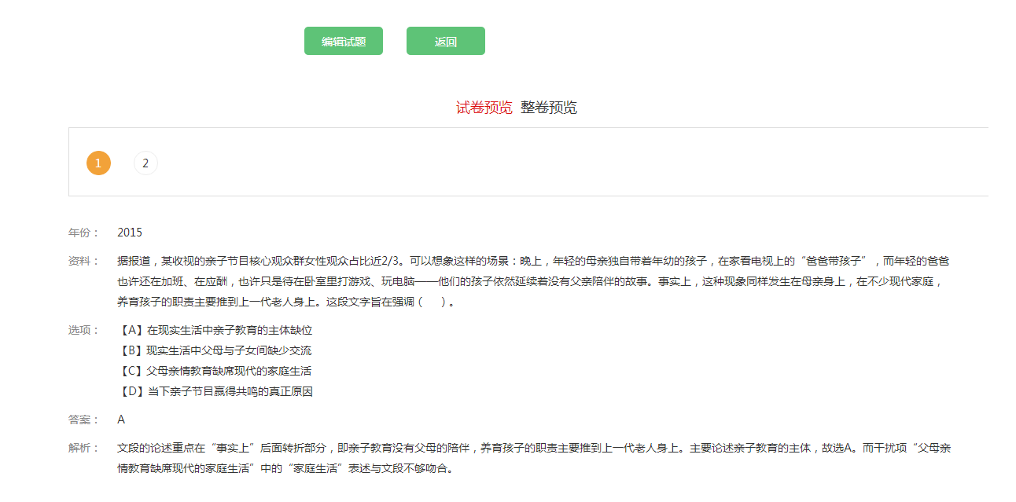

预览试卷没问题 点击返回

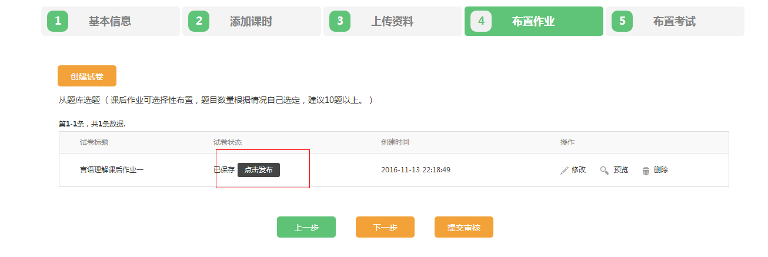

第四步 点击“点击发布”按钮发布作业

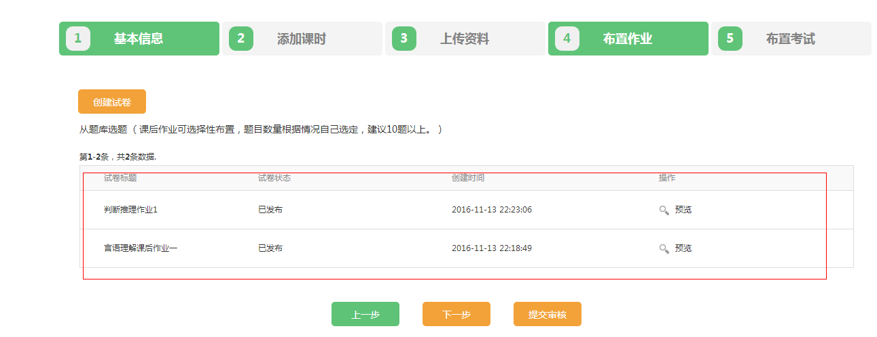

不同科目可以留各自的作业，方法一样。

#### 第五步：布置考试（非必选项）

布置考试与布置作业一样的功能，作业题目少些，考试题目多些

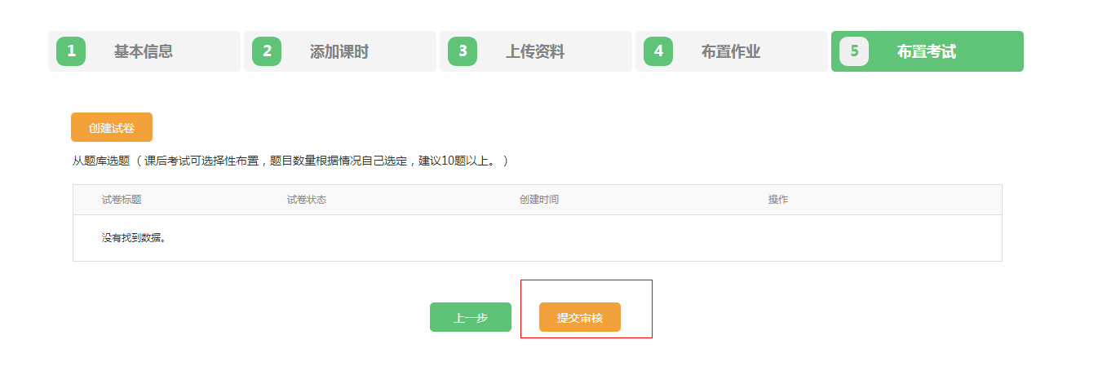

所有信息添加完成后，点击提交审核即完成课程添加

**上课**

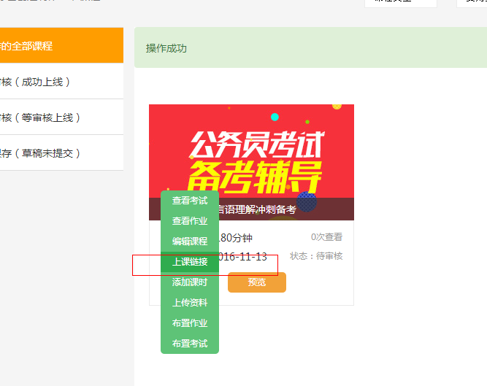

课程管理页，点击管理，再点击上课链接

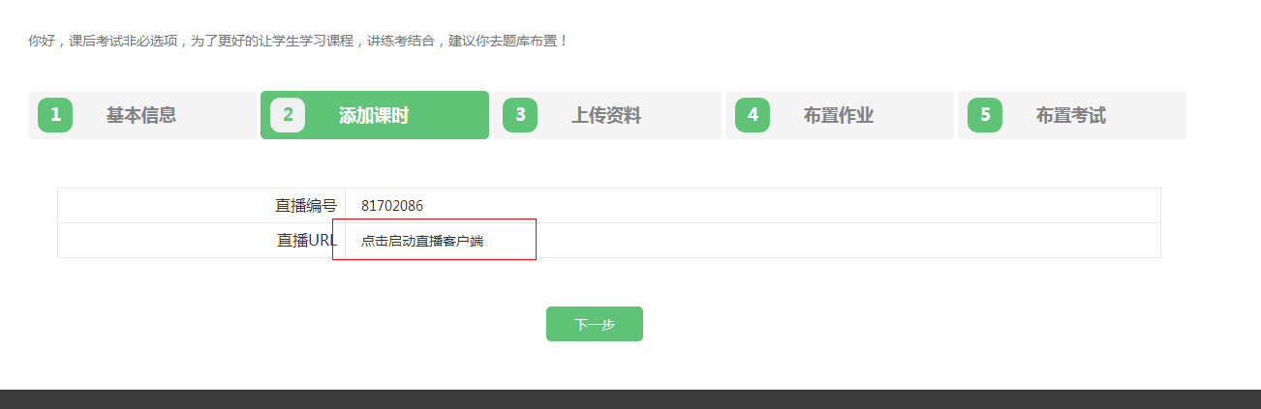

再点击启动直播客户端

这样就直接进入咱们平时用的展视直播后台了，各位老师记得点击录制视频

#### 添加回放

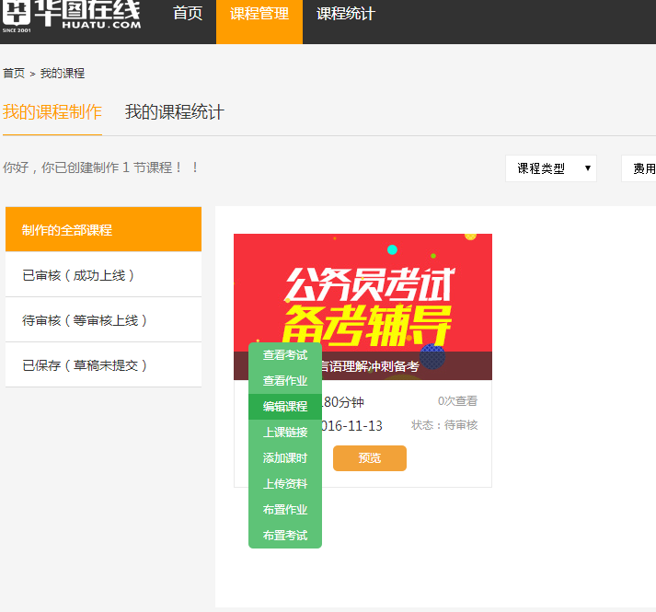

点击管理，再点击编辑课程

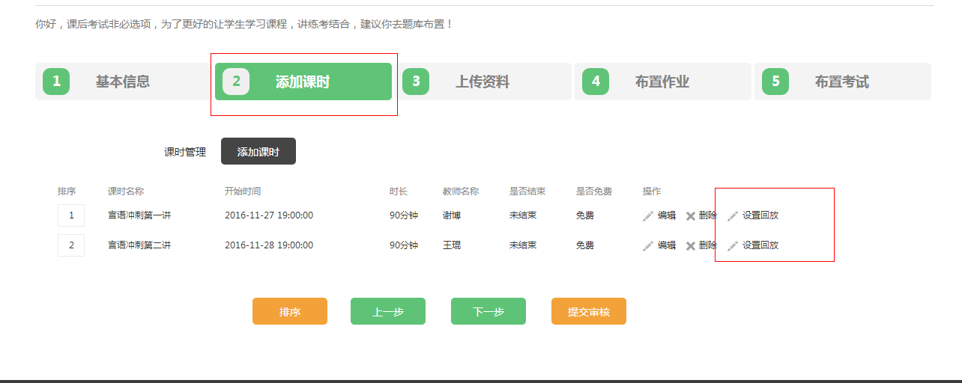

再点击第二步，即可看到设置回放的按钮

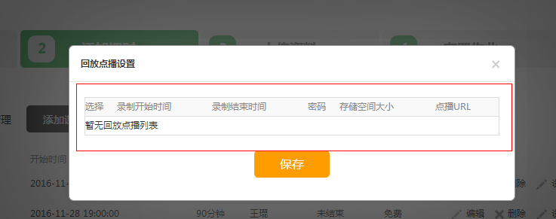

选中之后点击保存即可

#### 2.1.7 查看作业

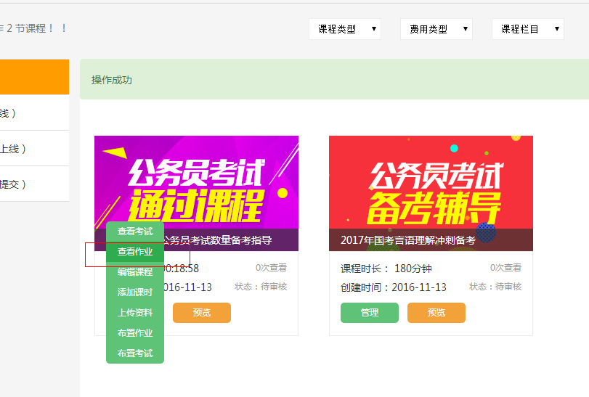

点击课程管理再点查看作业即可查看作业的作答情况

**创建录播课程**

第一步：填写基本信息

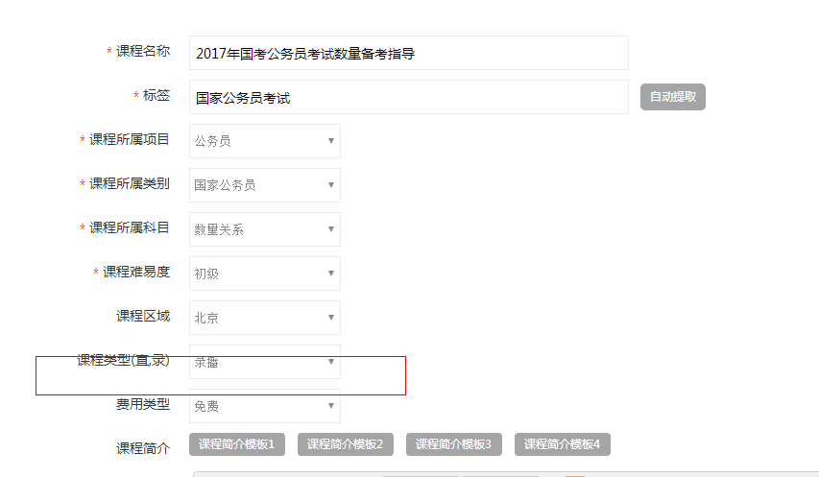

除了 类型这不同其他 都是一样的

**第二步：添加课时**

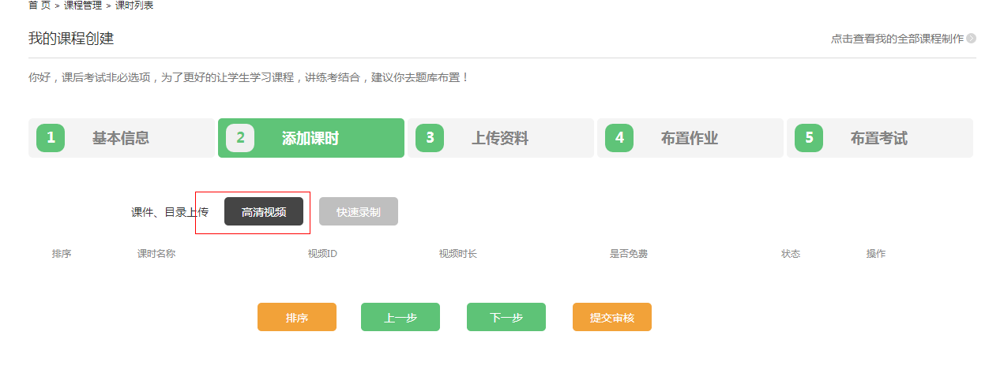

点击高清视频添加课时

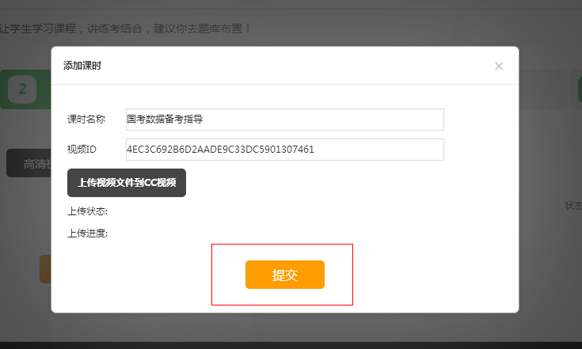

视频ID为cc视频后台的ID，老师不明白的可以问分校网络人员，填完后点击提交按钮即完成课时添加

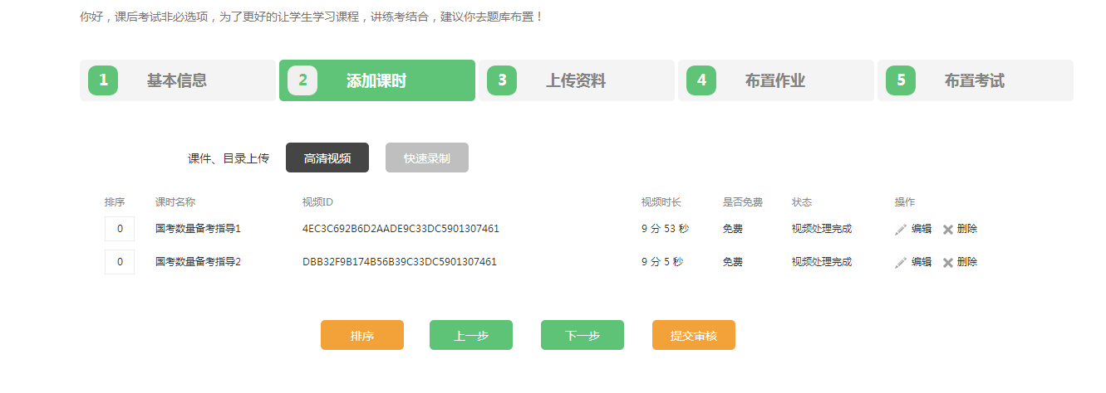

添加续集继续点高清视频添加即可

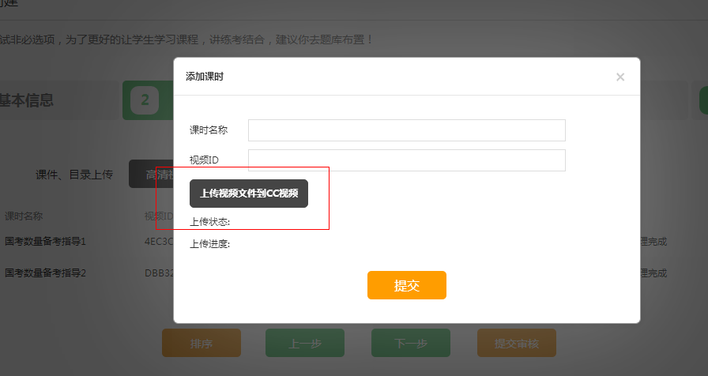

除了上传网络课程还可以添加本地视频，mp4等格式的，添加完成后点击提交

第三步——第五步操作 同“创建直播课程”里面的操作方法，添加完成后点击提交审核即可

## 我的课程制作

创建过课程之后，可以通过“我的课程制作”查看课程总体创建制作情况。

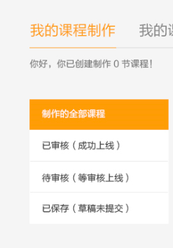

### 制作的全部课程--创建制作的全部课程查看。

### 已审核--可以查看创建制作的课程有哪些是通过审核，审核成功上线的。

### 待审核--可以查看创建制作的课程有哪些是等待审核上线。

### 已保存--可以查看未发布，而是保存存为草稿的课程。

## 我的课程统计--创建制作的了很多课程之后，可以通过“我的课程统计”查看我的课程相关统计分析。

### 课程制作情况统计--可以查看我的课程总体制作情况，如课程总量、课程分布等。

### 课程访问程度统计--可以查看我的课程受访程度，哪些课程受访程度高，哪些课程受访程度低。

### 课程好评程度统计--可以查看我的课程那些是好评程度高，哪些是好评程度低的。

### 课程收藏程度统计--可以查看我的课程被收藏情况。

### 课程 PK--可以查看我的课程与其他老师的课程PK对比。

## 我的消息通知 --可以查看我收到的消息提示

### 私信消息--可以查看学生留言给我的私信消息，并进行一对一回复。

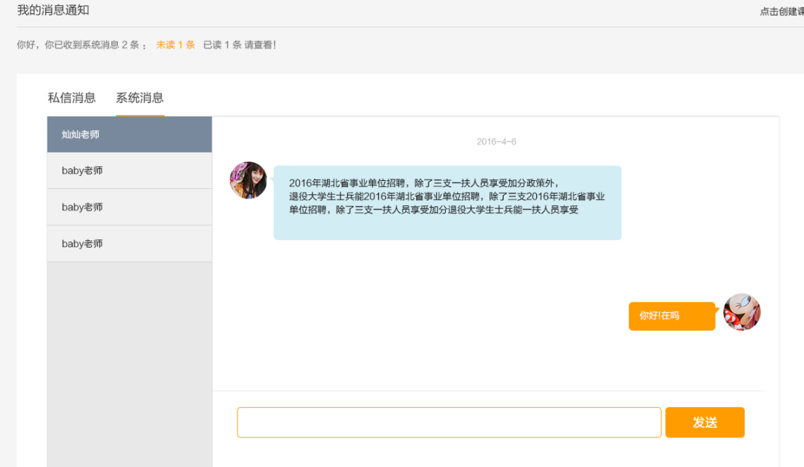

## 系统消息

## 可以查看我收到的系统消息。

## 我的资料设置

## 可以设置我的个人资料。

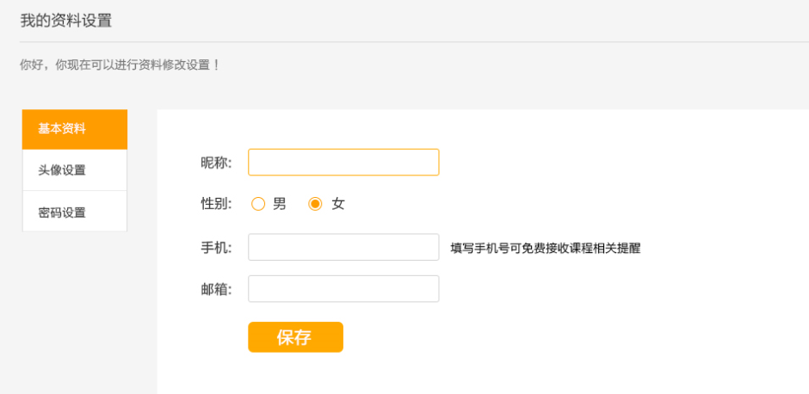

# （二）华图在线、砖题库

**1、华图在线APP**

一、访问后台管理地址（http://221.122.54.56:8686/htjyadmin/index.php/login），输入用户名和密码登录

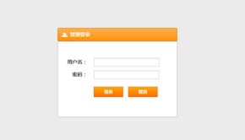

二、登录成功后，点击内容管理按钮，在左侧将会看到“推荐课程”

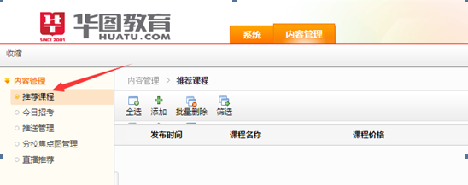

三、推荐课程管理：

1、点击添加按钮，可添加新的推荐课程

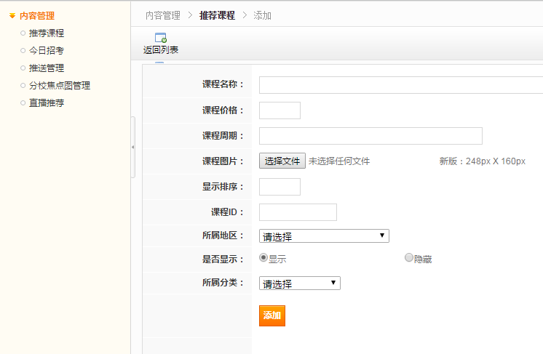

输入课程名称、价格、课程周期、课程图片（新版：292px X 226px 旧版：150px X 110px）、显示顺序、课程ID、所属地区（注：不要选择省，要选择具体市）

其中课程ID指的是CRM中课程的ID号

注：推荐的课程开课时间要大于当前时间，并且是非协议班课程，切记

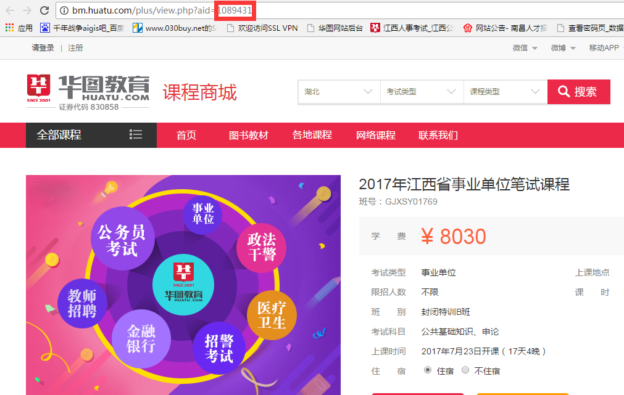

2、点击修改按钮，可以修改相应的推荐课程

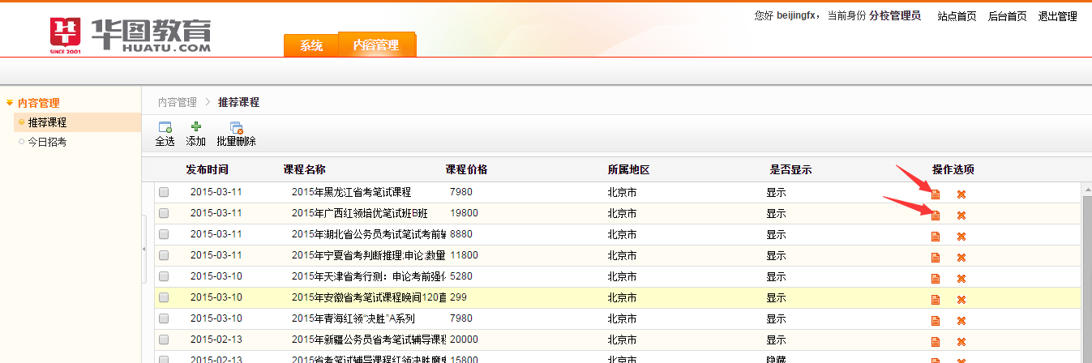

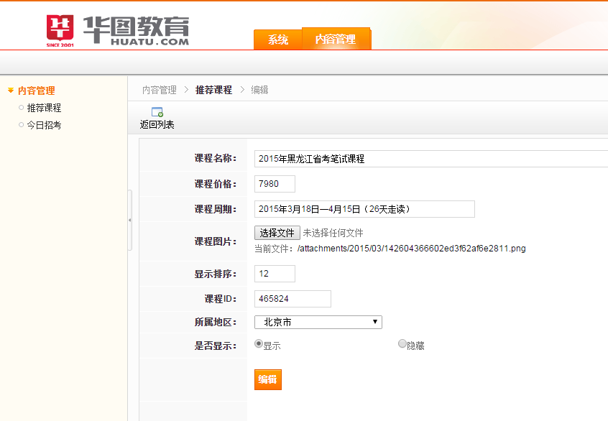

**2、砖题库**

**题目录入前期准备**

1、各自用自己的账号登陆:

<http://tiku.huatu.com/index.php?app=admin&mod=index&act=login_87298233>

2、不同的老师按照安排的试卷卷面顺序录入。

4、录入完之后一定要进行校对工作，严格杜绝分数错误或题干错乱等情况。试题上线后，请各位老师在前台进行多遍做题检测，如果有试题错误或样式问题，请及时在后台修改。

5、各位老师在添加试题的时候，需要事先确定每道试题的题型，难度，模块，知识点，分数，题序，答案，解析。这几项都是添加题目时的必填项。

6、所有判断推理图形类题目，统一将题目与答案放在一张图片内上传到题干里（图片录入时必须先将图片保存到本地再从本地上传至后台，严禁截图直接粘贴至输入框，会造成题目图片不显示的情况），ABCD选项中填入“如上图所示”的字样。

7、录题时浏览器请使用火狐，谷歌，或360、搜狗极速模式，或IE8以上，进行录题。请事先确认自己的浏览器可以正常打开后台及上传图片。

8、题干编辑框与word排版不能兼容，录入试题时请把word里的题目取消所有格式，去掉格式之后再粘帖到题干编辑框中，所要加的下划线或标粗等格式，请在后台编辑框中重新编辑。

**题目录入辅导**

1、第一步：行测试卷添加

4月23日之前已经添加完成。

2、第二步：找到对应试卷

进入【定期模考】🡪【模考列表（行测）】，找到之前对应省份创建的试卷（以山东为例）。点击右侧【选题】。进入试卷页面。

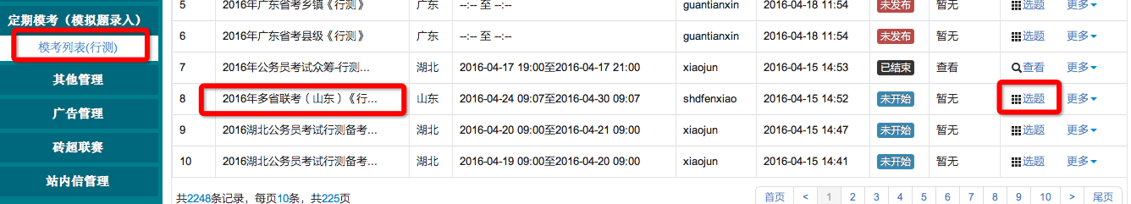

3、第三步：行测试题添加

首先点击右侧【全部清除】，将创建试卷时的测试题目清空，再点击左侧添加模拟题。（如若已经添加完成所有试题，只想单独删除测试题，测试题题干为“！录题当天将该题删除！”可后期手动撤出删除。）

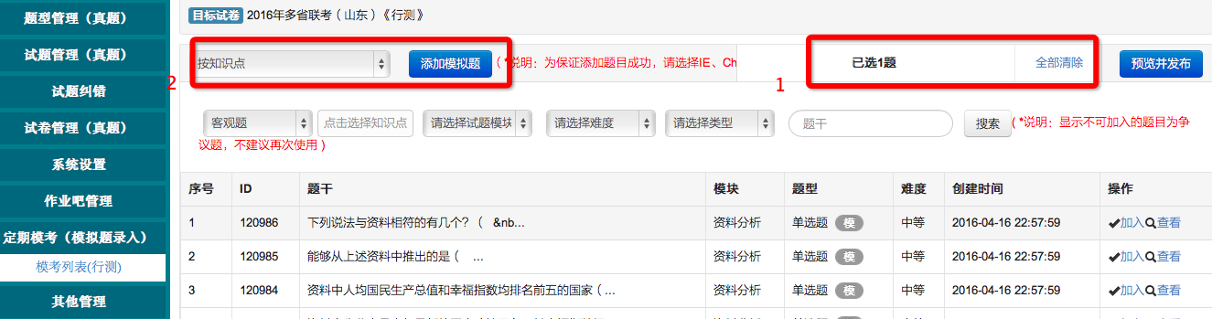

点击添加模拟题后，如果添加普通类题目，及单个试题，请点击【客观题】；添加资料分析类有材料，材料下有2个及以上小题目的题型，请点击【复合题】。

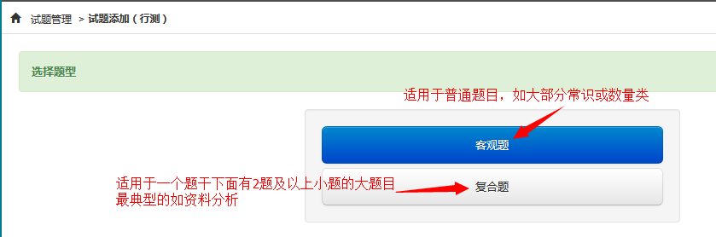

*行测试题添加—客观题

* 点击【客观题】，进入之后，首先按照地区与时间选择需要关联的试卷，依次填入或选择题型，难度，模块，知识点，题序。（均为必填项，分值默认0.8分）

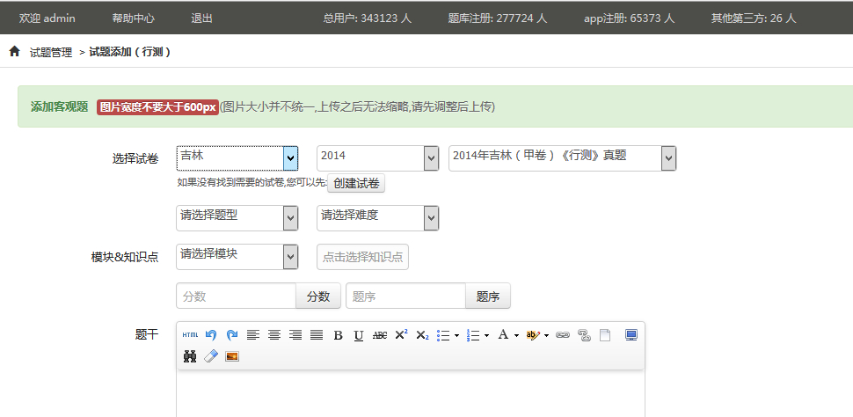

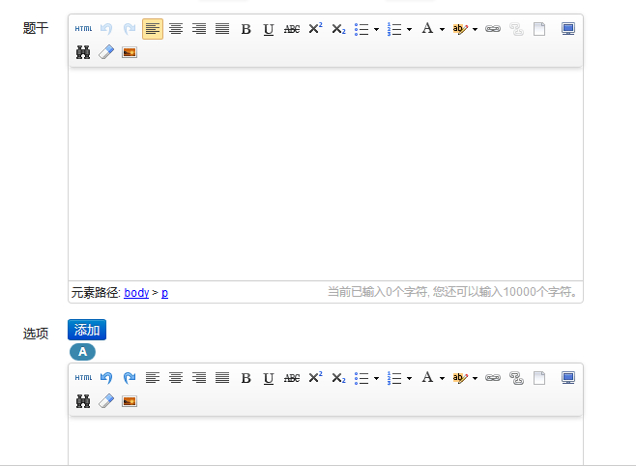

* 添加题干与选项，选项若超过ABCD，有EFG等，点击选项右侧“添加”按键，添加超出的选项。

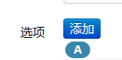

* 若题干需要添加图片或下划线，需要在编辑框中编辑。

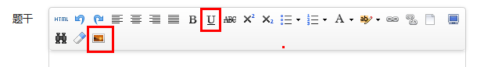

* 公式建议截图以图片形式上传，编辑器现仅能编辑简单的上标下标公式
* 判断推理图形类题目，与资料分析图形题目的图形需要符合要求，宽不得超过700px。若大小不合格，会有提示信息
* 答案解析不得为空，其余均为选填项{1、若解析不及时，可以在解析栏目下，输入空格或（精准权威解析请等候明日上线）}

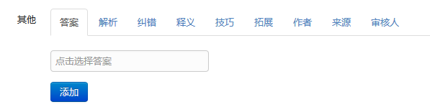

* 图片插入请点击1图标插入，插入时，点击2，至图片显示为3再点击确认按键。

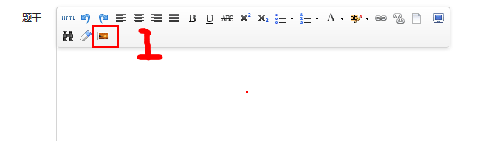

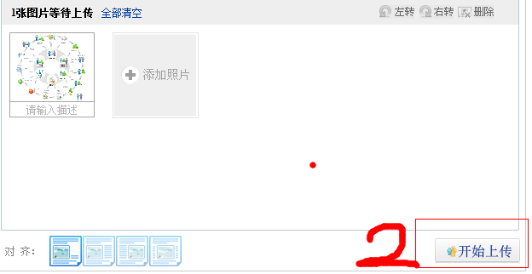

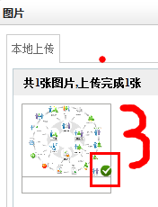

*行测试题添加—复合题

* 点击【复合题】，题干上方有分数，该分数为大题的分值，即下属小题的分值和。（注意，添加的分值为现有的小题分值和）。

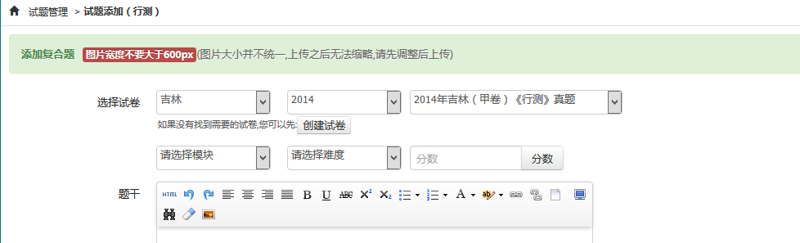

* 题干下方的来源添加规则同客观题来源。

省份+年份，如：国考2015。

* 复合题题干、图片、必填项等均与客观题一样。

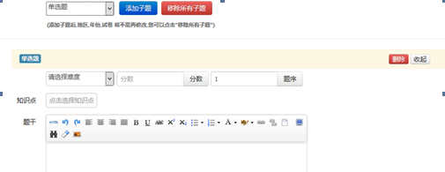

4、第四步：行测试题修改（不建议先录入题目再录入答案，本次考试在定期模考中进行，如需添加每道试题答案，需要每题查找试题ID进行修改，比较麻烦）

* 添加完试题后，可以在【试题管理】🡪【试题列表（行测）】，从模考试卷选题列表中查找本道试题ID,找到该题，进行修改答案。
* 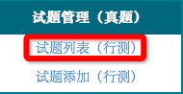
* 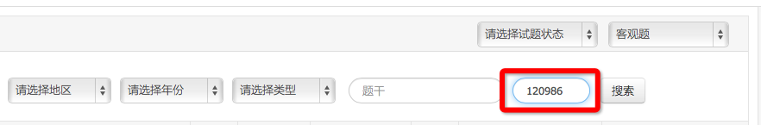
* 搜索到对应试题后，点击试题后方修改。
* 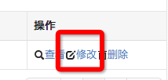

*行测试题修改—注意事项

注意：

* 1、修改时，可以在【试题管理】🡪【试题列表（行测）】，找到错误题目ID，搜索错误题目，双击错误部分完成校对。
* 2、修改时，主要核对内容有：题目内容、选项格式（行距是否正常）、分数、答案与原稿是否一致、解析是否完整等
* 3、修改完毕之后，记得点击【提交修改】，否则修改无效。
* 复合题目的校对与客观题一样，需注意的是，复合题在【试题管理】🡪【试题列表（行测）】中搜索题干时，需要将右上角的题目类型选定为“复合题”，输入题干，点击搜索才能搜索出复合题，否则只能搜索出客观题。

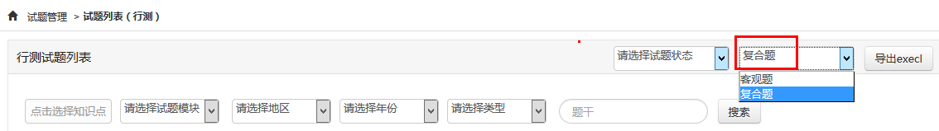

* 添加完试题无误后通知砖题库技术对接人进行估分上线。
* 上线后，若对后台试卷进行了解析或答案等的更改，请再联系砖题库对接人对线上的估分试卷进行更新。

5、第五步：申论试卷添加

试卷创建格式如下，具体名称要根据真题调整

2015年国家公务员考试申论（省部级）真题

2015年国家公务员考试申论（地市级）真题

*申论试题添加

* “注意事项”填写申论考试注意事项，**必填项**，若无请参考历年真题的填写文案。

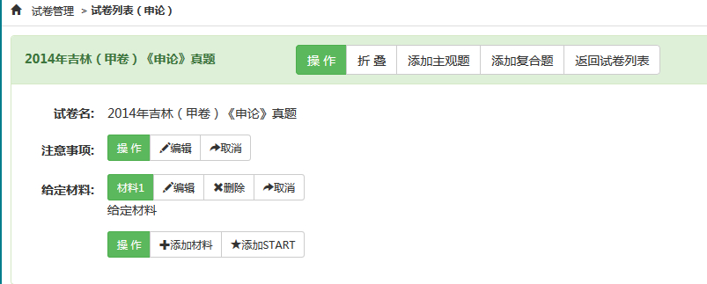

* “给定材料”请点击【添加材料】按键，并且有几段材料需要点击几次进行添加。**注意：不得将所有的内容添加到一个给定材料编辑框中。**给定材料添加时，无需输入“材料1”“材料2”等字样，系统已在你点击“添加材料”时默认给出。
* 添加题目时，若为普通一问一答式的题目，请点击“添加主观题”，若为一个题干下属2个及以上小题目时，请点击“添加复合题”。
* 添加主观题时，试题内容，试题题序，试题类型，试题分数，参考解析为必填项，若解析为空的，请暂时先填空格键，待解析出来之后填入。
* 添加复合题时，点击“添加复合题”，输入题干与题序后，点击“添加子题”，待所有子题添加完成，点击“保存”按键。若未添加完成已点击“保存”，可以直接修改添加。
* 申论中若有图片，添加规则同行测图片添加。

*申论试题修改

* 申论真题的修改，直接在该试卷中点击“编辑”即可。
* 后台添加试题并校对无误后，可点击“上线”，在砖题库前台练习中心申论模块，选择该套试卷进行预览，无误后通知砖题库技术对接人进行估分上线。
* 上线后，若对后台试卷进行了解析或答案等的更改，请再联系砖题库对接人对线上的估分试卷进行更新。

***题目录入注意事项

* 行测试卷名称添加在【定期模考（模拟题录入）】🡪【模考列表（行测）】，添加；

行测添加题目在【定期模考（模拟题录入）】🡪【对应试卷】

🡪【添加模拟题】中添加；

行测试卷修改题目也在【试题管理】🡪【试题列表（行测）】 ，

搜索题目ID进行修改及校对。

* 申论试卷名称添加在【试卷管理】🡪【试卷列表（申论）】；

申论真题添加在【试卷管理】🡪【试卷列表（申论）】，校对；

申论试卷修改编辑也在【试卷管理】🡪【试卷列表（申论）】，校对

# （三）网报优惠说明

1 进入报名系统(bm.huatu.com)后台。

2 优惠--->添加优惠

讲解：优惠规则

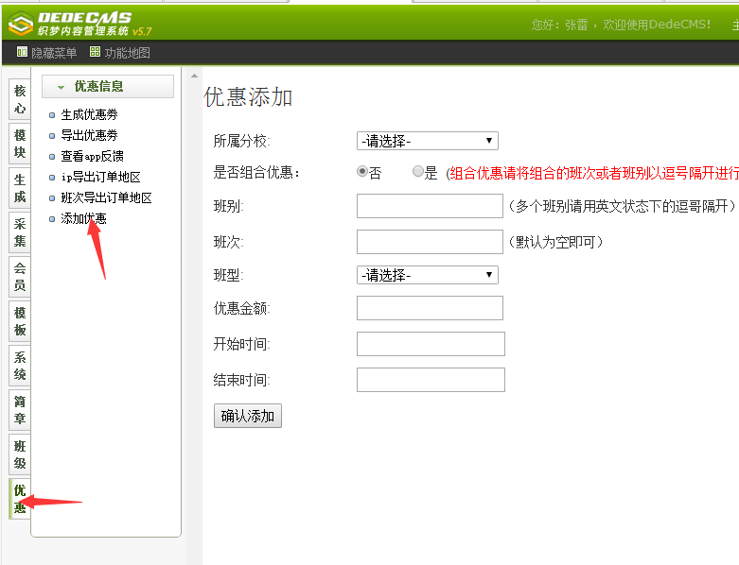

优惠规则注意事项

1班别、班次默认为空。填写规则：以立即报名页面的内容保持一致

举例：http://bm.huatu.com/plus/view.php?aid=827555

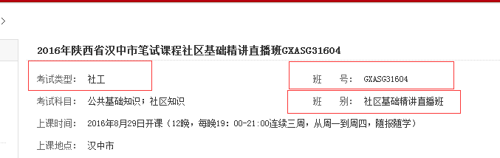

2 组合优惠，班别、班次以英文逗号,隔开。

**四、效果评估及数据分析**

## （一）效果评估

1、通过那些数据来评估效果？

网推人员通过辛苦的发帖、扫群、发微博等推广后，会很关注推广的效果如何, 而我们可以通过对数据的分析，能得出哪种方式、什么渠道推广的效果更佳，这样以后再做推广时，就能做到事半功倍。

这些数据主要为:PV、UV，既带来的访客量，访客浏览了页面的次数，除此之外，我们还可以跟踪到文章页面浏览的人数、访客来源、浏览时间等。

虽然主要的评估数据为UV即访客量，但是所有这些数据都很重要，因为它们为我们提供了优化的方向。

而我们使用的评估工具是CNZZ平台。

通过平台我们可以很清楚的看到

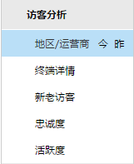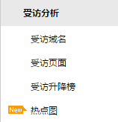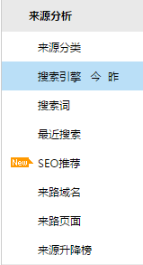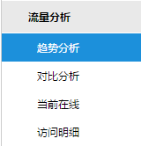等一系列网站推广效果的数据，当然前提是在相应的页面添加了跟踪代码。

查看方法：

1. 登入CNZZ网站，进入受访域名页面
2. 点击江西页面旁边的＋，选择查看全部

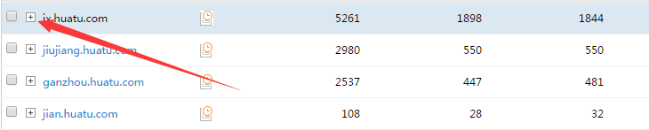

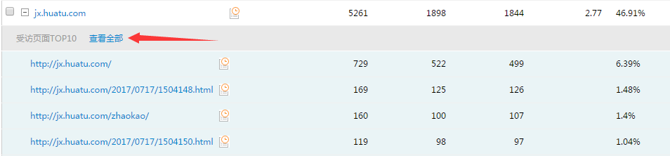

3.找到需要评估的页面，就可以看到PV、UV、页面停留时间等数据

4.此外，点击上面的站内入口和站内出口可以得到访客到达网站的页面和离开网站的页面，以及某个页面的跳出率，这些都可以作为推广效果的评估依据。



## （二）、数据分析

数据分析的目的是，查看网站推广所取得的成绩，以及对网站的运营情况。

1，网站核心数据分析

数据项：PV（点击数）、UV（访客数）、跳出率、转化率

通过同比、环比、与其它分校的对比，分析网站的变化情况。

PV、UV主要表现为网站的流量情况，是评估一个网站最重要的数据。

跳出率、转化率表现为流量的质量度，网站能不能留住用户，能不能把用户转化为收益，都能从中体现出来。

2，流量来源分析

分析主要流量来源的情况，分析其变化的原因。主要为：来源终端、来源搜索引擎、搜索词、来源域名、来源页面等。分析来源终端可以决定网站是优先优化移动端的体验还是PC端，分析来源搜索引擎可以决定广告投放的强度，等。

3，专题分析/转化率分析

通过对专题的PV、UV，跳出率，跳转页面的分析可以得到专题吸引的访客数量及专题对访客的引导效果。跳出率越高，越说明页面内容没有吸引力，不能打动访客，即专题的效果越差。

4,关键词分析

搜索引擎是网站最主要的流量来源，所以有必要专门进行分析。

主要分析项：各关键词带来的流量、关键词来源搜索引擎、关键词跳出率

关键词来源搜索引擎表示的是用户通过哪个搜索引擎搜索到相关页面的，这对于提高广告投放精度有一定作用，而关键词跳出率则决定了该关键词的收益，如果一个关键词能带来一定流量但是跳出率为100%，则表明该关键词能带来的收益不高。